BÖLÜM 1

GİRİŞ
İz analizlerin yapılabilmesi için analiz yöntemlerinin belirtme ve saptama alt sınırlarının iyileştirilmesine yönelik çabalar günümüzde de büyük bir hızla sürmektedir. Bu amaçla yeni yöntemler geliştirilmekte ve varolanlara da kimi modifikasyonlar uygulanmaktadır. Bir örneğin içerdiği iz (eser) bileşenin saptanmasında; ölçümlerdeki bağıl yanılgının büyük olması yanında analitin örnek içinde homojen dağılmaması nedeniyle örnek alma ve hazırlama aşamaları da büyük önem taşımaktadır. İz analizlerde doğru, duyar ve tekrarlanabilir sonuçlara ulaşılabilmesi; yalnızca ölçüm yönteminin amaca uygun olmasıyla başarılamaz. Uygulanan örnek hazırlama yönteminin hem örneğin kirlenmesine ve analit kaybına izin vermemesi, hem de analitin %100 oranında ölçülebilir forma dönüştürülmesini sağlaması gerekmektedir.
1.1. İz Metal Analizi
İz analizlerde çok duyarlı olan nötron aktivasyon analizi, kütle spektrofotometresi, atomik soğurma spektroskopisi (AAS), indüktif eşleşmiş plazma emisyon spektroskopisi ICP-OES, flouresans spektrofotometresi, voltammetri gibi duyarlı ve güvenilir yöntemler kullanılmaktadır. Bu yöntemlerle 10⁻⁹ - 10⁻¹² M düzeyinde iz element analizleri yapılabilmektedir. Örneklerdeki iz bileşen miktarlarının çok az olması ve örnekteki diğer türlerin girişimi analizleri zorlaştırmaktadır. Bu nedenle önderiştirme ve matriks etkisini azaltmaya yönelik yöntemler uygulanır. Önderiştirme işlemlerinde; şelat oluşumu ile özütleme, iyon değiştirme, soğuk buhar tekniği, birlikte çöktürme ve kristallendirme, yüzdürme, kristallendirme ve elektrolitik indirgeme yöntemleri kullanılmaktadır. Önderiştirme yöntemi analizi yapılacak türe göre seçilmelidir. İz analizlerde kullanılan kapların kimyasal ve fiziksel özellikleri, seyreltmenin yapıldığı saf suyun kalitesi, kullanılan kimyasalların safsızlıkları normal analizlerden çok daha fazla önem taşımaktadır. Az miktardaki iz elementin kaplara adsorbsiyonu veya kaplardan çözünerek örneğe geçen elementler yanıltıcı sonuçlar alınmasına neden olmaktadır.
1.1.1. Ağır Metaller ve Etkileri
Gerçekte ağır metal tanımı fiziksel özellik açısından yoğunluğu 5 g/cm³’den daha büyük olan metaller için kullanılır. Bu grupta yer alan kurşun, kadmiyum, krom, demir, kobalt, bakır, nikel, cıva ve çinko başta olmak üzere altmıştan fazla metal doğaları gereği, yerkürede genellikle karbonat, oksit, silikat ve sülfür halinde kararlı bileşik olarak veya silikatlar içinde hapis olarak bulunurlar.
Ağır metallerin ekolojik sistemdeki yayınımları doğal çevrimlerden çok insanın neden olduğu etkiler nedeniyle olmaktadır. Ayrıca kazalar sonucu da ağır metallerin çevreye yayınımı önemli miktarlara ulaşabilmektedir. Yıllık olarak doğal çevrimler sonucu 7600 ton kadmiyum, 18800 ton arsenik, 3600 ton cıva, 332000 ton kurşun atmosfere salınmaktadır. İnsan aktivitelerinin katkısıyla bu miktarlar selenyum için 19 kat; kadmiyum için 8 kat; cıva, kurşun ve kalay için 6 kat; arsenik, nikel ve krom için 3 kat artmaktadır.
Ağır metallerin su kaynaklarına ulaşması endüstriyel atıkların veya asit yağmurlarının toprağı ve dolayısı ile bileşimde bulunan ağır metalleri çözmesi ve çözünen ağır metallerin ırmak, göl ve yeraltı sularına taşınmasıyla olur. Sulara taşınan ağır metaller aşırı derecede seyrelirler ve kısmen karbonat, sülfat ve sülfür bileşikleri halinde su tabanına çökerler. Sediment tabakasının adsorpsiyon kapasitesi sınırlı olduğundan suların ağır metal derişimi sürekli olarak yükselir, başka bir deyişle bu katmanlar metalce zenginleşir.
Ağır metallerin çevreye yayınımında etken olan en önemli endüstriyel etkinlikler çimento üretimi, demir çelik sanayi, termik santraller, cam üretimi, çöp ve atık çamur yakma tesisleridir. Temel endüstrilerden atılan metal türleri her endüstride farklı türde ve miktarda olmaktadır (Tablo 1.1).
Havaya salınan ağır metaller hayvan ve insanlar tarafından solunum yoluyla alındığı gibi, karaya ulaşan kesimi de bitkiler ve besin zinciri yoluyla alınır. Ağır metaller endüstriyel atık suların içme sularına karışması yoluyla veya ağır metallerle kirlenmiş partiküllerin tozlaşması yoluyla da hayvan ve insanlar üzerinde etkili olurlar.
Tablo 1.1. Temel Endüstrilerden Atılan Metal Türleri.

Biyolojik etkinliklere katılma derecelerine göre, ağır metaller yaşamsal ve yaşamsal olmayan metaller olarak sınıflandırılırlar. Yaşamsal olarak tanımlananların; organizma yapısında belirli bir derişimde bulunması gereklidir. Ayrıca bu metaller biyolojik tepkimelere katıldıklarından dolayı düzenli olarak besinler yoluyla alınmalıdır. Örneğin bakır hayvanlarda ve insanlarda kırmızı kan hücrelerinin ve bir çok yükseltgenme ve indirgenme tepkimesinin vazgeçilmez parçasıdır. Buna karşın, yaşamsal olmayan ağır metaller çok düşük derişimlerde dahi psikolojik yapıyı etkileyerek sağlık problemlerine yol açabilmektedirler (Şekil 1.1). Bu gruba en iyi örnek kükürtlü enzimlere bağlanan cıvadır. Bir ağır metalin yaşamsal olup olmadığı dikkate alınan organizmaya da bağlıdır. Örneğin nikel bitkiler de toksik etki gösterirken, hayvanlarda iz düzeyde bulunması gereken bir elementtir.

Şekil 1.1. Ağır Metal Etkilerinin Derişimle Değişimi.
Bazı sistemlerde ağır metallerin etki mekanizması derişime bağlı olarak değişir. Bu tür organizmalarda metallerin derişimi dikkate alınmalıdır. Şekil 1.1’de ağır metallerin vücut sıvısındaki derişimine bağlı olarak olumlu ve olumsuz etkileri şematik olarak verilmiştir. Şekilden de görüldüğü gibi ağır metaller derişim sınırını aştıkları zaman toksik olarak etki gösterirler. Bu nedenle özellikle düzenli olarak tüketildiğinden dolayı içme sularının ve yiyeceklerin içerebileceği maksimum derişim sınır değerleri saptanmıştır ve yasal kuruluşlar tarafından düzenli olarak kontrol edilmektedir. Şekil 1.1’deki genel gösterimin aksine ağır metaller canlı bünyelerde yalnızca derişimlerine bağlı olarak etki göstermezler, etkileri ayrıca canlı türüne ve metal iyonunun yapısına da bağlıdır (çözünürlüğü, kimyasal yapısı, redoks ve kompleks oluşturma yeteneği, vücuda alınış biçimi, çevrede bulunma sıklığı, lokal pH değeri vb) [1].
Ağır metallerin insan metabolizmasında oluşturdukları etkiler ve etkin oldukları aşamalar ana sistemler açısından kısaca ele alınırsa bunlar;
- Kimyasal tepkimelere etki edenler,
- Fizyolojik ve taşınım sistemlerine etki edenler,
- Kanserojen ve kalıtsal olarak yapı taşlarına etki edenler,
- Allerjen olarak etki edenler
- Spesifik etki edenler olarak sıralanabilir.
1.1.2. Kadmiyum
Günümüzde kadmiyum endüstriyel olarak nikel/kadmiyum pillerde, korozyona karşı özellikle deniz koşullarına dayanımı nedeniyle gemi sanayiinde çeliklerin kaplanmasında, boya sanayiinde, PVC sanayiinde, alaşımlarda ve elektronik sanayiinde kullanılır. Kadmiyum kabul edilebilir miktarda fosfatlı gübrelerde, deterjanlarda ve rafine petrol türevlerinde de bulunur ve bunların çok yaygın kullanımı sonucunda önemli miktarda kadmiyum kirliliği ortaya çıkar.
Kadmiyumun yıllık doğaya yayınım miktarı 25000–30000 tondur ve bunun 4000–13000 tonu insan etkileşimlerine bağlı olarak ortaya çıkar. İnsan yaşamını etkileyen önemli kadmiyum kaynakları; sigara dumanı, rafine edilmiş yiyecek maddeleri, su boruları, kahve, çay, kömürün yakıt olarak kullanılması, kabuklu deniz ürünleri, tohum aşamasında kullanılan gübreler ve endüstriyel üretim aşamalarında oluşan baca gazlarıdır. Endüstriyel olarak kadmiyum zehirlenmesi kaynak yapımı esnasında kullanılan alaşım bileşimleri, elektrokimyasal kaplamalar, kadmiyum içeren boyalar ve kadmiyumlu piller nedeniyledir. Kadmiyum önemli miktarda gümüş kaynaklarda ve sprey boyalarda da kullanılmaktadır.
Kadmiyum ve çinko yerkürede bir arada ve benzer yapılarda bulunurlar. Bu iki metal insan vücudunda da benzer yapısal ve işlevsel özellikler göstermektedirler. Kadmiyum önemli enzim ve organ fonksiyonlarında çinkonun yerini alabilmektedir ve bu fonksiyonların gerekli şekilde gerçekleşmesini engellemektedir. Zn ve Cd’un vücut içindeki oranları, Cd zehirlenmesi Zn yetersizliğiyle arttığından, çok önemlidir. Tahılların rafinasyon işlemi bu oranı düşürmekte ve dolayısıyla Zn eksikliği ve Cd zehirlenmesi fazla rafine edilmiş tahıl ve unların tüketimiyle artış göstermektedir.
Kadmiyum diğer ağır metaller içinde suda çözünme özelliği en yüksek olan elementtir. Bu nedenle doğada yayınım hızı yüksektir ve insan yaşamı için gerekli elementlerden değildir. Suda çözünebilir özelliğinden dolayı Cd²⁺ iyonu halinde bitki ve deniz canlıları tarafından biyolojik sistemlere alınır ve birikme özelliğine sahiptir. İnsan vücudundaki Cd seviyesi ilerleyen yaşla beraber artış gösterir ve genellikle 50’li yaşlarda maksimum seviyesine ulaştıktan sonra azalmaya başlar. Yeni doğmuş bebeklerde hiç kadmiyum bulunmaz ve kadmiyum, kurşun ve cıvanın aksine plasenta ya da kan yoluyla anne karnındaki bebeğe geçmemektedir. Normal olarak vücudumuzda 40 mg’a kadar kadmiyum bulunabilmektedir ve günlük olarak da 40 µg’a kadar kadmiyum vücuttan atılabilir. Bu seviyeler, kadmiyumun çoğunu topraktan yani yiyecekler yoluyla alması nedeniyle bölgelere göre değişiklik gösterebilmektedir. Endüstri bölgelerinde havadaki kadmiyum oranı kırsal alanlara oranla çok daha yüksektir.
Kadmiyum vücutta %20 gibi bir oranla çok iyi absorbe edilemiyor olsa bile, bu diğer birçok metale kıyasla oldukça yüksek bir orandır. Kadmiyum içeriği 0,01 mg/m³ havanın 14 günden daha fazla solunması durumunda kronik akciğer rahatsızlıkları ve böbrek yetmezliği ortaya çıkar. Çünkü kadmiyum ve bileşikleri genellikle böbrekler ve karaciğerde birikirler ve ilerleyen yaşlarla böbreklerdeki birikim yüksek tansiyona da sebep olabilmektedir. Kısa süreli olarak 0,05 mg/kg kadmiyum alınımı mide rahatsızlıklarına neden olurken, uzun süreli (>14 gün) 0,005 mg/kg/gün dozu böbrek ve kemiklerde önemli problemlere neden olmaktadır. Kadmiyumdan kaynaklanan akut zehirlenmelerde öncelikle halsizlik, baş ağrısı, ateş, terleme, kaslarda gerilme ve ağrıyla beraber kusma 24 saat içinde ortaya çıkar ve 3. gün en şiddetli belirtileri göstererek yeni bir yükleme söz konusu değil ise 1 hafta içinde kaybolmaya başlar. Kronik kadmiyum zehirlenmesinde ortaya çıkan en önemli etki özellikle akciğer ve prostat kanseridir. Kronik zehirlenme böbrek hasarı ile ortaya çıkar ve idrarda düşük moleküllü protein görülür. Aşırı dozda kadmiyum alımı (60-480 µg/g böbrek) böbrekler üzerinde tahrip edici etkinin ortaya çıkmasına yol açar ve etki kuşlar da dahil olmak üzere tüm canlılarda görülmektedir. Kadmiyum zehirlenmesine bağlı olarak kemik erimesi ve buna bağlı hastalıklarda görülür. Diğer taraftan kansızlık, dişlerin dökülmesi ve koku duyumunun yitirilmesi de önemli etkilerdir [2].
1.1.3. Kurşun
1920 yıllarında kurşun bileşiklerinin benzine ilave edilmesiyle ekolojik olarak insan ve çevre sağlığına etki eden kurşun miktarı artmıştır. Günümüzde ise kurşunlu benzin kullanımı giderek azalmaktadır. Kurşun 20. yy’da yüksek oranlarda paslanmaya karşı oksit boya hammaddesi olarak kullanılmıştır. Kurşun oksidin hafif tatlımsı bir tadının olması çocukların bu boya maddelerinin döküntülerini yemelerine ve dolayısıyla özellikle kurşuna karşı duyarlıkları daha fazla olan küçük çocuklarda ciddi problemlere sebep olmuştur. Almanya ve diğer gelişmiş ülkelerde 1971’de boya maddelerindeki kurşun kullanımını ve 1979’da ise yemek saklama kutularındaki kurşun kullanımını sınırlayıcı yasalar çıkarılmıştır.
Kurşunun diğer önemli kullanım alanları ise; teneke kutu kapakları, kurşun-kalay alaşımlı kaplar, seramik sırları, böcek ilaçları, aküler vb. alanlardır. Kurşunlu benzin ve boya maddelerinin yanı sıra yiyecekler ve su da kurşun kaynağı olabilmektedir. Özellikle endüstriyel ve şehir merkezlerine yakın yerlerde yetişen yiyecekler; tahıllar, baklagiller, bahçe meyveleri ve birçok et ürünü bünyesinde normal seviyelerin üzerinde kurşun bulundurur. Su borularında kullanılan kurşun kaynaklar ve eski evlerde bulunan kurşun tesisatlar da kurşunun suya karışmasına sebep olabilmektedir. Kozmetik malzemelerde bulunan birçok pigment ve diğer ana maddeler de kurşun içerirler. Diğer taraftan sigara ve böcek ilaçları da kurşun kaynakları arasında sayılabilir. Endüstriyel olarak kuyumculuk sektöründe altın rafinasyonu ve geri kazanımı esnasında uygulanan işlemler yasadışı olarak önemli oranda kurşunun oksit halinde atmosfere atılmasına neden olmaktadır.
İnsan vücudundaki kurşun miktarı ortalama olarak 125-200 mg cıvarındadır ve normal koşullarda insan vücudu normal fonksiyonlarla günde 1-2 mg kadar kurşunu atabilme yeteneğine sahiptir. Birçok kişinin etkisinde kaldığı günlük miktar 300-400 mg’ı geçmemektedir. Buna karşın çok eski iskeletler üzerinde yapılan kemik analizleri günümüz insanı kemiklerinde, atalarımızdakinin 500-1000 katı kadar fazla kurşun bulunduğunu göstermektedir.
Kurşunun vücutta absorbsiyonu çocuklarda daha yüksek olmakla beraber normalde % 5 gibi düşük bir oranda gerçekleşmektedir Bu oran dahi kalsiyum ve demir gibi gerekli birçok mineralin vücut tarafından emilimini azaltmaktadır. Kana karışan kurşun buradan kemiklere ve diğer dokulara gitmekte ya da dışkı ve böbrekler yoluyla vücuttan atılmaktadır. Kemiklerde biriken kurşun zamana bağlı olarak (yarılanma ömrü yaklaşık 20 yıl) çözünerek böbreklerde tahribata neden olur.
Kurşun bir tür nörotoksindir ve anormal beyin ve sinir sistemi fonksiyonlarına sebep olmaktadır. Çocuklar üzerinde yapılan araştırmalarda kanda kurşun miktarı arttıkça IQ seviyesinin düştüğü tespit edilmiştir. Diğer taraftan kurşun nörotoksik özelliğinden dolayı sinir sisteminde iletimin azalmasına da yol açmaktadır. Çoğu kemiklerde depolanmakla birlikte kurşun beyne, anne karnındaki cenine ve anne sütüne de geçebilmektedir. Bebekler ve çocuklarda düşük olan kurşun oranı, ilerleyen yaşla beraber, kurşundan etkilenmeye başlamasıyla artış göstermektedir. Kanda 40 mg/L düzeyini aşınca tansiyon artırıcı etkisi de ortaya çıkmaktadır [1].
1.1.4. Bakır
Bakır çevremizde en çok kullanılan metallerden biridir. Vücuttaki miktarı kontrol edilemediğinde değişik hastalıklara neden olmaktadır. Hava etkisiyle bakırın yüzeyi aşınmaya uğrar, bakır pası (jingar) adıyla bilinen koruyucu bir bazik karbonat tabakasıyla kaplanır. Soğukta oksitlenmesi yalnız asitlerin etkisiyle olur. Sirke veya yağlı maddelerle bazı zehirli tuzlar oluşturur. Bu yüzden bakır mutfak eşyası olarak kullanılırken bazı önlemler almak gereklidir. Amonyak bakırın havada oksitlenmesini sağlar ve selülozu çözündüren Schweitzer likörü adında amonyaklı bir karışım oluşturur. Bakır, kızıl renge dek ısıtıldığında siyahlaşarak oksitlenir. Kükürt buharının ve klorun içinde yanar, derişik ve kaynar sülfürik asit bakır ile tepkimeye girer. Bakır, sulandırılmış nitrik asitte bile kolaylıkla çözünür.
Bakırın endüstriyel metaller arasında en iyi elektrik iletkenliğe (en iyi iletken olan gümüşünkinin 95%’ne eşit) elektrik kablolarının, elektrikli cihazlarının yapımında kullanılır. Çok iyi ısıl iletkenliği nedeniyle de kazan, imbik, mutfak takımları ısı değiştirgeci ve benzeri yerlerde bakırdan yararlanılır. Atmosfer aşındırmasına karşı yeterli mekanik dayanıklılık nedeniyle kanalizasyon ve çatı levhası gibi yerlerde de kullanılır.
Saf bakır, özellikle elektrik sanayiinde kullanılırken kullanım alanlarına göre kimi değişiklikleri yapılarak bakırın özelliklerinden yararlanılabilir. Gerek sıvı, gerek katı halde bakırla birçok element çözelti verdiğinden uzun zamandan beri, çeşitli özellikler gösteren bakır alaşımlarından faydalanılmıştır. Bakıra başka elementlerin katılması, elektrik ve ısıl iletkenliğini düşürür, fakat mekanik dayanım özelliklerini arttırır. Özellikle de tuzlu ortamlardaki, aşındırıcı etkiye karsı dayanıklılığı artar. Sanayide kullanılan başlıca bakır alaşımları şunlardır: bronz, pirinç, alüminyum bronz veya alüminyumlu bakır, alman gümüşü, monel, berilyumlu bronz veya berilyumlu bakırlar, kromlu bakır, silisyumlu bakır veya silisyumlu bronz.
Bakır çok yaygın kullanılan bir metal olmakla birlikte alınan bakır vücuttan atılmadığında Wilson hastalığına neden olmaktadır. Bakırın neden olduğu bu hastalık, bir çok organda ve dokuda özellikle de karaciğerde, beyinde ve gözde toksik seviyelerde bakır depolanması ile karakterize edilir. Bakırın emilimi ve karaciğere taşınımı ilgili başlangıç basamakları normaldir. Fakat emilen bakır, seruloplazmin şekilde dolaşıma giremez ve bakırın safraya atılımı belirgin özellikte azalmıştır. Bakırın karaciğerde birikimi hızla artarak, toksik karaciğer hasarına yol açar. Bu hasar bakırın serbest radikal oluşumunu arttırıcı etkisiyle hücresel proteinlerin sülfidril gruplarına bağlanmasıyla ve hepatik metalloenzimlerden diğer metalleri ayırmasıyla oluşur. Genelde beş yaşına gelen bir hastada, seruloplazmine bağlı olmayan bakır dolaşıma yayılarak hemolize uğrar ve beyin, kornea böbrekler, kemik eklemler, paratiroidler gibi bölgelerde patolojik değişimlere neden olur. Bu sırada bakırın idrarla atılımı belirgin şekilde artmıştır. Wilson hastalığı karaciğerdeki hafif veya şiddetli değişikliklerle kendini gösterir. Bu değişiklikler sırasıyla: hafif yada orta şiddette izlenen yağlı değişim, akut hepatit, kronik hepatit ve siroz.
1.1.5. Sirkede Kadmiyum, Kurşun ve Bakır
Sirkede bulunan bu metaller üretim aşamasında kullanılan sirke tanklarından ve borulardan geçebileceği gibi hammadde olarak kullanılan üzümden de kaynaklanabilmektedir. Üzümün yetiştirildiği toprağın yapısı ve yetiştiği yerin yol kenarına yakın olması, endüstri bölgelerinden etkilenmesi de üzümdeki ağır metal miktarını arttırmaktadır. Ayrıca bağcılıkta pestisit olarak ve zaman zaman alglerin yok edilmesi için bakır tuzlarının kullanılması da etkilidir.
Sirke üretiminde değişik yöntemler uygulanmaktadır. Fermantasyon sirkeleri ve asetik asitten yapılmış sirkelerin içerdiği ağır metal miktarları da farklı olmaktadır. Fermantasyon sirkelerinde üzümden gelebilen ağır metaller olabilmekte, fakat asetik asitle üretilen sirkelerde daha çok üretim donanımlarından kaynaklanan kurşuna rastlanmaktadır. Fermantasyon sirkeleri ile asetik asitten üretilmiş sirkelerin renkleri de farklı olmaktadır (Şekil 1.2). TSE’ ye göre sirkede bulunmasına izin verilen bakır ve çinko toplamı 10 mg/kg , kurşun ise 1 mg/kg olarak belirlenmiştir.
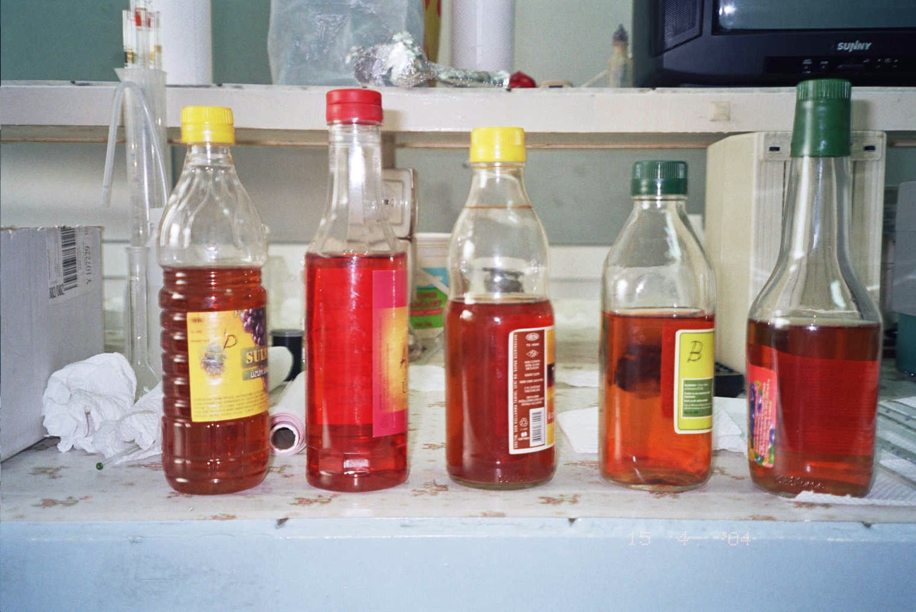
Şekil.1.2. Sirke Örnekleri.
1.2. Örnek Hazırlama Teknikleri
Örnek hazırlama kimyasal analizde en zaman alıcı işlemdir ve en yüksek yanılgı kaynağı olan aşamadır (Şekil 1.3 ve 1.4). Yapılan istatistikler analizlerde örnek hazırlamanın % 60,6’lık oranla en önemli konu olduğunu göstermektedir (Şekil 1.3). Analizde harcanan zaman yönünden % 61,0 (Şekil 1.4) ve yapılan hata olarak da % 30,0’lık orana sahiptir (Şekil 1.5). Uzun yıllardır yeni örnek hazırlama teknikleri geliştirilmeye çalışılmıştır. Yeni geliştirilen örnek hazırlama tekniklerinin oldukça yavaş olan eski tekniklere göre bir çok üstünlükleri bulunmaktadır. Daha az örnek harcama, kaliteli veri elde etme, zaman kazanma, laboratuar güvenliği, çalışanların güvenliği ve daha az kimyasal maddeye maruz kalma bunlardan sadece birkaçıdır. Sakıncaları ise maliyetlerinin yüksek olmasıdır [3].
Örnek hazırlama teknolojilerinin bugünkü ve gelecek yıllardaki durumu uluslararası boyutta araştırılmıştır. Bu konuda örnek hazırlama teknolojisi üreten firmaların, akademisyenlerin, hükümet çalışanlarının, ilaç endüstrisinin, kimyagerlerin, gıda ve çevre analizcilerin görüşleri alınmıştır. Örnek hazırlama tekniklerinin öneminin yeterince anlaşılmadığı ve üniversitelerde bu konuda fazla araştırma yapılmadığı görüşleri ortaya atılmıştır (Şekil 1.3).
Şekil 1.3. Analizde Harcanan Sürenin Dağılımı.
Şekil 1.4. Analizde Yapılan Hataların Dağılımı.

.
Şekil 1.5. Örnek Hazırlamanın Önemi Hakkındaki Görüşler.
Endüstrinin yeni örnek hazırlama tekniklerini hemen benimseyip uyguladığı, ancak üniversitelerin bu konuda eski teknikler kullanmayı sürdürdüğü ve yeni teknolojileri kullanmada atak olamadığı saptanan konular arasındadır. Üniversiteler ise yeni teknolojiye uyumu istemekte fakat buna sahip olma olanaklarının yetersizliğini öne sürmektedir.
Gelecekte ise örnek hazırlama teknolojinden beklenenler; örnek hazırlama ve analizin geri kazanımla büyük uyumu, daha az çözücü kullanımı, standardizasyonun iyileştirilmesi, on-line ve bölgesel analizler, seçici spektroskopik yöntemlerin gelişmesine bağlı olarak daha az örnekle çalışma gelişme beklenen konular arasında. Bazı uzmanlar ise önderiştirilmemiş örneklerin direkt analizinin yeni geliştirilen örnek hazırlama teknolojileri ile azalacağına inanmaktadır.
1.2.1. UV Bozundurma
Spektroskopi, iyon kromatografisi ve voltammetri gibi analiz yöntemleri için örnek hazırlamada UV bozundurma tekniği uygulanabilmektedir. UV ışınlar ile örnekte bulunan organik maddeler karbondioksit ve suya dönüşmektedir. 12 veya 16 kuartz tüple çalışılabilen bu teknikde bozundurma için gerekli kimyasal H₂O₂ sarfiyatı çok az olmakta ve kör değeri sıfıra yakın elde edilebilmektedir. Sıcaklık soğutma sistemi ile kontrol edilerek uçucu elementlerin kaybı önlenmektedir. Işın kaynağı olarak genelde yüksek basınçta cıva lambası kullanılmaktadır. UV bozundurma cihazları az yer kaplar ve ekonomiktir (Şekil 1.6) [4].
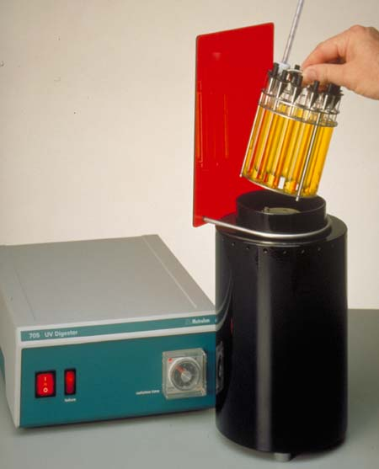
Şekil 1.6. UV Bozundurma Cihazı.
1.2.2. Mikrodalga Bozundurma
Asit bozundurmada örnek 100-500 psi basınç ve 50-180°C sıcaklıkta nitrik asit veya hidroklorik asitle bozundurulur. Bozundurma işlemleri ile örnekler daha basit yapılara ayrılırlar. Bu bozundurm tekniği AAS de veya ICP de iz metal analizi için sıklıkla kullanılır. Mikrodalga bozundurmada özel yapılmış kaplarda asitlendirilmiş örnek belirli bir basınç ve sıcaklıkta kontrollü olarak bozundurulur. Kapalı veya açık sistem bozundurma yöntemleri uygulanabilmektedir. Yüksek basınçlı işlemler biyolojik ve organik örneklere uygulanmakta, daha düşük basınçlı işlemler ise yağ analizlerinde, çevresel analizlerde ve katalizör analizlerinde kullanılmaktadır [5].
1.2.2.1. Tarihi Gelişimi
1975’de mikrodalgalar hızlı ısıtma kaynağı olarak açık sistem-yaş bozundurma işlemleri için kullanıldı. Erlenmayer içindeki asitlendirilmiş örneklerin biyolojik matriksleri 5-10 dakikadan 1-2 saatte kadar mikrodalgalarla bozunuyordu. Bu işlem yeni örnek hazırlama tekniklerinin araştırılmasını ve geliştirilmesini sağladı. İlk araştırmacılar cam ve teflon kapları kullanarak mikrodalga fırında örnekleri asidin kaynama noktasına kadar ısıtarak bozundurma işlemini gerçekleştiriyorlardı.
1980’de araştırmacılar tepkimenin hızını arttırmak ve bozundurma zamanını kısaltmak için özel olarak tasarlanmış kapalı kapları kullanarak reaksiyon sıcaklığını asidin atmosferik kaynama noktasının üzerine çıkardılar. Kapalı sistem mikrodalga kapları teflon ve polikarbonattan yapılmıştı ve özel olarak mikrodalga fırın için geliştirilmemişti. Kapalı sistem mikrodalga sisteminde reaksiyonun hızı ve bozunma süresini ayarlamak için sıcaklık ve basınç gösterimine dalgaboyu parametresi de eklendi.
1985’de ilk mikrodalga fırın kullanıma sunuldu. İlk olarak güvenlik özellikleri eklenerek ev kullanımı için geliştirildi. Daha sonra asit ve elektriksel etkilere karşı izolasyon ve havalandırma sistemi eklendi. Mikrodalga fırınların kullanılmaya başlanmasıyla birçok şirket mikrodalganın homojen yayınımı ve kontrolü için, en önemlisi de güvenliliği için, araştırmalarını sürdürdü.
1986’da tamamen laboratuar kullanımı için tasarlanmış mikrodalga sistem tanıtıldı. Daha önceki fırınlarda kullanılan mikrodalga boşluktan farklı olarak tek bir kap direkt mikrodalgaya maruz bırakılıyordu. Kaplar kuartz veya teflondan yapılmıştı. Kaplar açık olduğunda bazı uçucu elementler kaybolabiliyordu. Bazı araştırmacılar sıcaklık ve basıncı mikrodalga odası içinde kontrol etmek amacıyla modifikasyon çalışmaları yaptılar. Basınç ve sıcaklığın kontrolü bozundurma işleminin de kontrolünü sağladı ve bu yenilikler mikrodalga bozundurmanın örnek hazırlama için kullanımını geliştirdi.
Ticari amaçlı olarak 1989’da basınç kontrollü, 1992’de sıcaklık kontrollü mikrodalga fırınlara örnek hazırlamada kullanım izni verildi. Mikrodalga kapalı sistem kapları için ilk olarak teflondan ve 7 atm gibi düşük basınçlara dayanan kaplar üretildi. Bu basınç sınırı kapların kullanılma miktarı ile azalabiliyordu. Mikrodalga fırında sonraki gelişme ceketli kaplardı. Teflondan yapılan bu kaplar polietermit kaplıydı ve 60-110 atm basınca kadar dayanabiliyorlardı [6].
Günümüzde ise günlerce sürebilecek bozundurma işlemleri sadece 10-15 dakika gibi kısa sürede yapılabilir hale gelmiştir. Mikrodalga bozundurma yöntemi diğer yöntemlere göre oldukça hızlı ve daha doğru sonuçların alınmasını sağlamaktadır. Farklı yöntemlerle yapılan analizlerde örnek hazırlamak için kullanılan mikrodalga ve hot plate bozundurma işlemleri ve sürelerinin karşılaştırılması Şekil 1.7’de verilmiştir [7].
Şekil 1.7. Mikrodalga ve Hot Plate İle Bozundurma Sürelerinin Farklı Yöntemlerle Karşılaştırılması.
AAS, ICP, ICP-MS ve diğer yöntemlerle yapılacak analizlerde mikrodalga fırınlarda hazırlanan örneklerle hızlı, doğruluğu ve tekrarlanabilirliği yüksek sonuçlar alınabilmektedir. Yeni sistemlerde basınca dayanıklı 36 kap aynı anda kullanılabilmekte, 300-600 W arası güç uygulanabilmekte, sıcaklık 300°C’ye kadar, basınç ise 1500 psi’ye kadar ulaşabilmektedir. Mikrodalga fırın teknolojisinin son ürünlerinden biri Şekil 1.8’de görülmektedir.
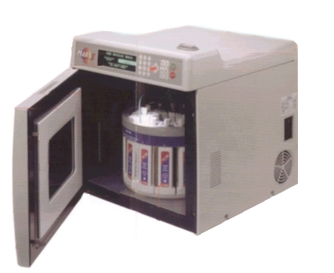
Şekil 1.8. Mikrodalga Bozundurma Fırını.
Florida topraklarından alınan örnekler üç farklı bozundurma yöntemiyle hazırlanmış ve örnekler spektroskopik yöntemlerle analizlenmiştir. Elde edilen analiz sonuçları Tablo 1.2’de verilmektedir [3].
Buffalo nehri çökeltisinden alınan toprak örnekleri, mikrodalga bozundurma yöntemi ile 9 mL HNO₃ ve 4 mL HF kullanılarak basınç ve sıcaklık kontrollü olarak bozundurulmuş ve spektroskopik yöntemlerle analizlenmiştir. Mikrodalga bozundurma basınç-sıcaklık grafiği Şekil 1.9’da ve analiz sonuçları da Tablo 1.3’de verilmiştir [3].
1.2.2.2. Kuramsal Bilgi
Elektromanyetik ışın boşlukta bir dalga şeklinde yayılan değişken elektriksel ve manyetik alanlardır. Elektrik yüklü bir cisim titreşim yaparsa elektrik alanı bir dalga haline dönüşür ve bir manyetik alan dalgası oluşur. Bu iki dalga birbirinin nedenidir
Tablo 1.2. Florida Topraklarındaki Elementlerin Üç farklı Bozundurma Yöntemine Göre
Analiz Sonuçları (mg/kg).

Tablo 1.3. Mikrodalga İle Bozundurulmuş Buffalo Nehri Çökeltisinin Analiz Sonucu ve
Sertifikalı Değerleri
Şekil 1.9. Buffalo Nehri Çökeltisinin Mikrodalga Bozundurma Grafiği.
ve aralarında 90°’lik açı olan dik düzlemlerin içindedirler (Şekil 1.10). Dalga boşlukta 3.10⁸ ms⁻¹ hızla ilerler ve buna ışık hızı denir. Elektromanyetik alanın elektriksel alanı yüklü tanecikler üzerine, manyetik alanı ise sadece hareketli yüklü tanecikler üzerine etki eder. Bir dalgada iki pik arasındaki uzaklık λ dalgaboyu olarak tanımlanır. Elektromanyetik ışın dalgaboyuna göre farklılık gösterir. Her ışının enerjisi, etkisi ve kullanım yeri farklıdır (Şekil 1.11) [6].
Şekil 1.10. Elektromanyetik Işının Elektriksel ve Manyetik Alanı.

Şekil 1.11. Elektromanyetik Işının Dalgaboyu ve Maddeyle Etkileşim Türleri.
Mikrodalgaların dalgaboyu aralığı 0,75 mm ile 3,75 mm, enerjileri ise 0,15-0,32 kj/mol aralığında değişir. Mikrodalga enerjisinin absorbsiyonu birçok etmene bağlıdır ve (1) eşitliği ile ifade edilebilir.. Bu etmenler moleküler rotasyon, iyon taşınımı, ısıtma sistemi, saydam maddeler, seçici maddeler, absortif maddeler, ışın gücü ve fırın geometrisi, tanδ açısı, çözücü, molekül ve frekansdır.
$\text{Tan}δ=\frac{\text{ε'}}{\text{ε''}}$ (1)
ε′ Dielektrik sabiti, molekülün elektomanyetik alanda polarlanabilirlik derecesi, ε″dielektriksel azalma, molekülün elektromanyetik enerjiyi ısıya çevirme verimi, Tanδ: materyalin elektromanyetik enerjiyi ısı enerjisine çevirme gücünü gösterir (Belirli bir frekans ve sıcaklıkta). Yüksek Tanδ değeri daha çok mikrodalga absorbsiyonu anlamındadır. Materyallerin absorbsiyon gücü sıcaklık, frekans ve materyalin cinsine göre değişmektedir (Tablo 1.4). Absorbsiyon gücü aşağıdaki bağıntı ile gösterilebilir.
(2)
P; bilinen absorblama gücü (joule/s), K; termokimyasal enerji dönüşüm faktörü (4,18 joule/cal), Cp; ısı kapasitesi (cal/g°C), m; mikrodalgayı absorblayan kütle (g), ΔT; son sıcaklık ile ilk sıcaklık farkı (°C), t; zaman (s).
Tablo1.4. Bazı Materyallerin Mikrodalga Işını Absorplama Değerleri.

1.2.2.3. Bozundurmada Kullanılan Asitler ve Matriks Etkileri
Nitrik Asit: Nitrik asit birçok metali yükseltgeyebilen bir asittir. 2 M derişimin altında yükseltgeme gücü zayıftır. Ancak yükseltgeme gücü klorat, permanganat, hidrojen peroksit ve brom katılmasıyla veya basınç ve sıcaklık yükseltilerek arttırılabilir. Nitrik asit altın ve platini yükseltgeyemezken, bazı metallerde de pasifleşirler. Bu metaller asit karışımları ile yükseltgenebilir.
Hidroklorik Asit: Yükseltgeyici değildir. Metal karbonatlar, peroksitler ve alkali hidroksitler hidroklorik asitle çözülebilir. Altın, kadmiyum, demir ve kalay gibi bazı metaller hidroklorik asitle çözülebilir ancak başka asitlerle çözünürlükleri arttırılabilir. Genellikle nitrik asit kullanılır.
Hidroflorik Asit: HF silikatları çözebilen birkaç asitten biri olduğu için daha çok inorganik örnekleri çözmede kullanılır. Çözücü gücünü arttırmak için nitrik asit gibi başka asitlerle karıştırılır.
Sülfrik Asit: Seyreltik sülfürik asidin yükseltgeme gücü olmasa da derişik halde bazı bileşikleri çözebilmektedir. Kaynama noktası 339°C olan % 98,7’lik sülfürik asit teflon kapların yüzeyinde korozyona neden olduğu için daha çok kuartz kaplarla çalışma yeğlenir. Sülfürik asit de diğer asitlerle beraber kullanılır. Daha çok perklorik asit ve hidrojen peroksit yeğlenir.
Perklorik Asit: Seyreltik perklorik asidin sıcak veya soğukta yükseltgeme gücü yoktur. % 60-72’lik perklorik asit ise sadece sıcakta yükseltgeyicidir. Organik maddeleri ve bazı alaşımları çözebilir. Bazı organik matrikslerle hızlı tepkime verir hatta patlayıcı olabilir. Bu nedenle genelde nitrik asitle karıştırılarak kullanılır ve organik maddelerin kontrollü bozundurulmaları sağlanır. Karışımdaki nitrik asit düşük sıcaklıkta yükseltgeme yapabilir. Sıcaklık çok artarsa perklorik asit nitrik asidin bozundurma gücünü azaltabilir. Ayrıca bazı metallerin susuz perklorat tuzları patlayıcıdır. Perklorik asidin organik maddeleri kapalı sistemde bozundurmada patlama riski vardır.
Hidrojen Peroksit: Genelde %30’luk hidrojen peroksit bozundurma için yeterlidir. Hidrojen peroksit yüksek derişimde tek başına birçok organik bileşikle patlayıcı reaksiyon verir. Hidrojen peroksit, oksitleme gücünü arttırmak için genelde başka asitlerle karıştırılarak kullanılır. Sülfürik asitle kombinasyonu olan monoperoksosülfürik asit çok güçlü bir yükseltgeyicidir. Bu nedenlerle hidrojen peroksit bozundurma işlemlerinde en çok yeğlenen asittir. Perklorik asit kullanımındaki gibi mikrodalga kapalı bozundurma işlemlerinde patlama riski vardır.
Asit Seçimi ve Matriks Etkileri: Bozundurma işlemlerinde kullanımı yeğlenen asidin örnek ve analizi yapılacak metal üzerindeki etkileri göz ardı edilemeyecek kadar önemlidir. Asidin katalitik etkisi, metalin uçuculuğu, asidin mikrodalga ışınları absorplama kapasitesi, metalin çözünürlüğü, element ile asit arasındaki tepkimeler, çökelmeler, kompleksleşmeler önemli matriks etkilerindendir. Örneğin bir asit saf metal için etkili olmayabilir, fakat alaşımı için etkili olabilir. Bozundurma yöntemlerinin geliştirilmesinde elementlerin çözünürlüğü kritik bir konudur ve birçok etmen dikkate alınmalıdır. Bozundurma yönteminde hiç hidroklorik asit kullanılmadığı halde örnek klorür bileşikleri içerdiği için bozundurma sırasında çözülerek başka bileşiklerin çökmesine yol açabilmektedir. Bozundurma yöntemi hiç hidroklorik asit içermezken, örnek klorürler içermekte ve bozundurma sırasında çözülerek çökelmelere yol açabilmektedir. Çözünürlük çözünme ürünü kadar basit değildir. Örneğin kalsiyum sülfatları şeklinde çökelebilir. Oluşan çökelme başka birçok elementin de çökelmesine neden olabilir. Silikatların hidroflorik asitle bozundurulmasında nadir toprak elementleri florürle yer değiştirebilir. Klorür ve florürler kompleksleşme yoluyla bozundurmada matriks etkilere ve bozundurma sonrası elementin kararlılığının değişmesine yol açarlar.
1.3. Voltammetri
Voltammetri cihazları uygun fiyatlı ve birçok voltammetrik yöntemin uygulanabileceği bir yapıda olup, aynı zamanda da üstün bir analiz yeteneğine sahiptirler (Şekil 1.12). Bu cihazlarla su, çevre örnekleri veya ultra-saf kimyasalların analizleri kolaylıkla yapılabilmektedir. İz element analizleri bir AAS veya ICP cihazının maliyetine oranla çok daha küçük bir bedelle aynı veya daha yüksek duyarlılıkta gerçekleştirilebilmektedir. Düşük çalıştırma maliyetleri voltammetri için önemli bir üstünlüktür. Sadece küçük reaktif miktarları ve küçük azot gazı harcamaları ile de sonuçlar elde edilebilmektedir. Pahalı yanıcı gazlara, bu gazlara karşı önlem almak için laboratuarda yeniden inşaat harcamalarına, çeker ocaklara ya da pahalı lambalara gerek yoktur. Ayrıca uzun sistem kalibrasyonu ve koşullandırma için de uzun zaman gerekmemektedir. Örnekteki analitlerin derişimleri standart ekleme tekniği ve cihazların içerdiği programlar sayesinde otomatik olarak saptanmaktadır. Böylece matriks etkileri olası ölçüde giderilmekte ve doğru sonuçlara ulaşılmaktadır [4].
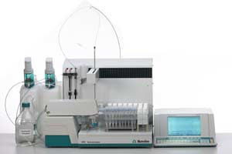
Şekil 1.12. Voltammetrik Analiz Cihazı.
Normalde spektroskopik yöntemlerle elde edilebilen toplam derişim analizlerinin yanı sıra, voltammetrik yöntemlerle metallerin farklı yükseltgenme basamağına sahip iyonlarının miktarları ayrı ayrı (türleme) ve duyar olarak saptanabilmektedir (Tablo 1.5). Ayrıca biyolojik yapıdaki serbest yada bağlı metal iyonları da analiz edilebilmektedir. Bu olanaklar voltammetriyi bir çevre analiz aracına dönüştürmektedir. Spektroskopik yöntemlerle aynı analizlerin yapılması için ise karmaşık metal ayırmalarına gerek vardır. Hesap makinesi büyüklüğündeki voltammetrik cihazlar mobil laboratuarlarda da kolaylıkla kullanılabilmektedir. Yüksek iyonik derişime sahip örnekler voltammetri için engel oluşturmamaktadır. Çeşitli organik bileşikler de voltammetrik yolla analiz edilebildiğinden organik kimya ve ilaç endüstrisinde kullanılmaktadır. Voltammetri ile bazı özel anyonlar da analiz edilebilmektedir. Bunlar arasında siyanür, sülfür, nitrit veya nitrat uygulamaları özellikle çevre koruma açısından büyük önem taşımaktadır.
İz elementlerin analizinde voltammetrik yöntemlerin getireceği üstünlükleri oldukça düşük saptama sınırları sağlaması, yüksek tuz derişimlerinin problem yaratmaması, türleme çalışmaları için ideal olması, otomasyona yatkınlığı, özel laboratuvar tasarımı gerektirmemesi ve ekonomik olması biçiminde sıralanabilir.
Tablo 1.5. Bazı Voltammetrik Analizlere Ait Belirtme Alt Sınırları.

1.3.1. Voltammetri ve Elektrokimyasal Olaylar
Voltammetri elektrot potansiyelinin değiştirilerek akımın kaydedildiği elektroanalitik bir yöntemdir. Çözeltideki iyonların türünün belirlenmesinde ve derişimlerinin saptanmasında kullanılır. Kullanılan çalışma elektrodu ve uygulanan akım-potansiyel türü ve ölçüm biçimi değiştirilerek farklı voltammetrik yöntemler türetilmiştir. Doğru akım voltammetrisi, alternatif akım voltammetrisi, polarografi, kare dalga voltammetrisi, puls voltammetrisi, differansiyel puls voltammetrisi, döngüsel voltammetri, sıyırma voltammetrisi vb.
Voltammetride en önemli olaylar elektrot ile çözelti arasındaki arayüzde meydana geldiği için öncelikli olarak bu olayları irdelemek gerekir. İkinci önemli konu ise çözelti içindeki iyonların elektroda taşınmasıdır.
1.3.1.1.Elektriksel Çift Tabaka ve Polarlanma Olayları
Elektrokimyada en önemli olaylar elektrot ile iyonik çözelti arasındaki yüzeyde meydana gelir. İndirgenebilir ve yükseltgenebilir türlerin elektron kazanma ve kaybetme hızları yüzey akım yoğunluğu olarak tanımlanır. Bir elektrottan elektronlar ayrılırken, elektrot çevresindeki çözeltiye göre pozitif yüklenir ve bu bölgede katyon derişimi azalır. Bu ara yüzey elektriksel çift tabakadır. Bu tabaka elektrot yüzeyinde pozitif yük katmanı ve hemen yakınında negatif yük katmanından (veya tam tersi) oluşur. Çift tabakanın yapısı ile ilgili farklı modeller önerilmiştir (Şekil 1.13).
Helmholtz modelinde solvatize iyonlar elektrot düzlemi boyunca sıralanır fakat hidrasyon küreleri onları elektrot yüzeyinden uzakta tutar. Solvatize iyonların merkezinden geçen bu yerleşim bölgesine Dış Helmholtz Düzlemi (DHD) denir.
Diğer bir modelde iyonlar kendilerini solvatize eden moleküllerden kurtularak kimyasal bağlarla elektrot yüzeyine tutunmuş kabul edilir. Bunların oluşturduğu düzleme de İç Helmholtz Düzlemi (İHD) denir.
Gouy-Chapman modelinde ise Debye-Hückel teorisine benzer şekilde elektrot büyük boyutlu bir merkez iyonu ve zıt yüklüler de onun etrafında iyonik atmosfer oluşturmuş gibi düşünülür(Şekil 1.13). Zıt yüklü iyonlar elektroda yakın birikirken, elektrotla aynı yüklü iyonlar itilirler. Elektrot cıvarındaki yüzeysel derişimin değişmesi, arayüzey bölgesindeki iyonların termodinamik özelliklerini incelerken, çözeltinin tamamı için karakteristik olan aktiflik katsayılarının kullanılmasının hatalı olacağını gösterir. Elektrokimyada ölçmelerin fazla miktarda destek elektrolit içeren ortamlarda yapılmasının nedenlerinden biri de budur. Bu koşullar altında aktiflik katsayısı hemen hemen sabit kalır. Çünkü herhangi bir tepkimenin meydana gelmesi ile meydana gelen iyon derişimindeki yüzeysel değişiklik inert iyonlarla giderilir.
Şekil 1.13. Elektriksel Çift Tabaka Modelleri
Gouy-Chapman modeli yüzey bölgesi için dağınık bir model önerirken Helmholtz modeli aşırı dercede hareketsiz bir yapı önermektedir. Stern modelinde bu iki model birleştirilmiş, elektroda en yakın düzlemdeki iyonlar Helmholtz düzleminde kalmaya zorlanırken, bu düzlemin dışındaki iyonlar Gouy-Chapman modelindeki gibi dağılmışlardır [8].
Elektriksel Çift Tabakadaki Potansiyel: Pozitif bir yük elektrottan çok uzakta ise uzaklık ile ters orantılı bir kulombik çekim kuvvetinin etkisinde kalır. Yük elektroda yaklaştıkça, kulombik potansiyelin uzaklık ile daha yavaş değiştiği bir bölgeye girer. Potansiyelin bu bölgedeki değerine Volta Potansiyeli veya Dış Potansiyel denir. Pozitif yük metal yüzeyindeki elektronlara dokunacak kadar yakın uzaklığa geldiğinde ortaya çıkan potansiyele ise Galvani Potansiyel denir. Galvani potansiyel ile Volta potansiyeli arasındaki fark ise Yüzey Potansiyeli olarak adlandırılır ve elektroda yakın bölgede uzaklık ile çok az değişir (Şekil 1.14).

Şekil 1.14.Elektrot Potansiyelinin Uzaklık İle Değişimi.
Derişim Polarizasyonu: İçlerinden akım geçerken potansiyeli çok az değişen elektrotlara polarlanmayan elektrot, potansiyeli akıma çok bağlı olan elektrotlara da polarize elektrot denir. Düşük polarlanabilirlik yüksek değişim akım yoğunluğu demektir. Kalomel ve Hidrojen/Platin elektrotlar polarlanmaz ve bu özellikleri nedeniyle elektrokimyasal ölçmelerde karşılaştırma elektrodu olarak kullanılırlar.
Düşük akım yoğunluklarında elektrot cıvarında derişim değişimi olmadığı kabul edilir. Yüksek akım yoğunluğunda ise elektroda yakın elektroetkin türün harcanması nedeniyle bir derişim gradienti oluşur. Çözelti içinden elektroda doğru türlerin diffüzyonu yavaştır. Bu nedenle belli büyüklükte bir akım geçirmek için büyük bir aşırı potansiyel gereklidir. Bu olaya Derişim Polarizasyonu denir. Derişim polarizasyonunun aşırı potansiyele katkısına da Polarizasyon Aşırı Potansiyeli denir. M^{n+}, M redoks çifti için sıfır akım koşullarında net akım yoğunluğu sıfırsa elektrot potansiyeli Nernst eşitliğine (3) göre çözeltideki iyonların etkinliğine bağlıdır.
(3)
Destek elektrolit kullanıldığı için a = γc eşitliğindeki sabit etkinlik katsayısı dikkate alındığında elektrodun görsel potansiyeli ;
(4)
olur ve elektrot potansiyeli
(5)
biçiminde yazılabilir.
Hücreden akım (i) çekiliyorsa dış Helmholtz düzlemindeki aktif iyon derişimi değişir ve c’ değerine ulaşır. Dolayısıyla elektrot potansiyeli de (6) eşitliğinde verilen E_{i} değerini alır.
(6)
(5) ve (6) eşitlikleri dikkate alınarak tanımdan, derişim aşırı potansiyeli için;
(7)
eşitliği yazılır.
Dış Helmholtz düzlemine δ uzaklığa kadar çözelti içinde derişimin c olduğunu ve Helmholtz düzlemindeki değeri olan c’ değerine doğrusal değiştiği düşünülürse (Şekil 1.15) 0,1 mm kalınlığında olan Nernst diffüzyon tabakasında derişim gradienti (8) eşitliği ile verilebilir (Nernst tabakası karıştırma hızına ve konveksiyona çok bağlıdır).
(8)
Bu derişim farklılığı sağlar. Molar akı (J), I. Fick yasasına göre, derişim gradienti ile doğru elektroda doğru bir iyon akışına yol açar. Bu akı katyonlar indirgendikçe yerine yenilerini orantılıdır (9).
(9)
(8) ve (9) eşitlikleri birleştirildiğinde elektroda doğru giden tanecik akısı;
olacaktır.
Elektroda doğru katodik akım yoğunluğu (I), tanecik akısı ve 1 mol iyon başına yük olan nF çarpımına eşittir.
(10)
Nernst tabakasındaki maksimum diffüzyon hızı, gradientinin en büyük olduğu c’= 0 durumunda elde edilir (Şekil 1.15). Yüzey derişiminin “0” olduğu duruma iyonun difüzyon tabakasını geçip aktivasyon enerjisi engelini aşar aşmaz elektroda elektron vermesi halinde ulaşılır. Hiçbir akım yoğunluğu sınır akım yoğunluğunu I_{lim} geçemez. I_{lim} aşağıdaki formülle verilir.
(11)
Çift tabakadaki c’ derişimi ile akım yoğunluğu arasındaki ilişkide (10) eşitliğinden kolayca,
(12)
şeklinde türetilebilir.

Şekil 1.15. Nernst Diffüzyon Tabakası ve Derişim Değişimi
Buna göre, akım yoğunluğu arttıkça derişim çözeltideki ortalama değerinden daha düşük değerlere düşer. Fakat derişimdeki bu azalma diffüzyon katsayısı büyük ise küçük olur. Çünkü iyonlar çok hareketli olduklarından uzaklaşan iyonların yerine hemen yenileri gelir. (7) ve (11) eşitliklerinden kullanılarak aşırı potansiyel ve akım yoğunluğu arasındaki
(13)
bağıntıları elde edilir.
1.3.1.2. Elektroda Kütle Taşınması ve İyonik Mobilite
Elektrot tepkimesinin çok hızlı olduğu durumlarda elektroda kütle taşınım hızının büyük olması ölçülecek akımın büyük olması anlamına geldiğinden duyarlığı arttırmak için taşınım hızının arttırılması gerektiği açıktır. O halde duyarlığı arttırma yolları ararken elektroda kütle taşınım türlerinin ve bunları etkileyen etmenlerin bilinmesi anlamlı olacaktır.
Migrasyon Yoluyla Kütle Taşınması: Herhangi bir taneciğe dışarıdan bir çekim kuvveti uygulandığında tanecik uygulanan çekim kuvvetinin etkisiyle bir ivme kazanacak ve bu doğrultuda hareket edecektir. Elektrolitik çözeltilerde bir dış elektriksel alan uygulanması durumunda çözelti içindeki iyonların taşınımı bu şekilde olmaktadır. İyonların bu hareketleri elektriğin iletilmesini sağlayacaktır. Elektriksel gradientin “1” olduğu koşuldaki iyon hızına iyonik mobilite denir. İyonik hareketlilik iyonun yükü ile doğru orantılı, sürtünme kuvveti ile ters orantılıdır. Sürtünme katsayısı da ortamın viskozitesine, sıcaklığa ve iyonun yarıçapına bağlı olduğu için iyonik mobilite de bunlara bağlı olacaktır. Sürüklenme hızı yük taşınmasındaki hızı belirlediği için çözelti viskozitesi ve iyon büyüklüğünün artması ile mobilitenin azalacağı düşünülür. Bu bazı iyonlar için doğrudur. Ancak küçük çaplı iyonların Stokes yarıçapı ya da hidrodinamik yarıçapı nedeniyle hızlarında azalma olmaz. Küçük yarıçaplı iyonlar büyüklerden daha kuvvetli bir elektriksel alan meydana gelmesine neden olur. Bu sebeple küçük iyonlar büyüklerden daha çok solvatize olurlar. Böylece küçük yarıçaplı bir iyon göçerken çözelti içindeki çok sayıda çözücü moleküllerinin sürüklendiği büyük bir hidrodinamik çapa sahip olur ve mobilitesi azalır.
İyonların elektriksel alan içindeki hızlarında derişimin etkisi de oldukça önemlidir. Kohlrausch yasası ile iyonların molar öziletkenliklerinin derişimin karekökü ile orantılı olarak azaldığı görülür. Derişim etkisi merkez iyonu etrafındaki iyonları iyon atmosferi gibi düşünerek açıklanabilir. İyonik atmosferi oluşturan iyonlar taşınan iyonlara göre durumlarını çabucak ayarlayamazlar ve atmosfer hareket eden iyonun önünde tam olarak oluşmaz. Toplam etki atmosferin yük merkezinin taşınan iyonun arkasında kalması yani küreselliğin bozulmasıdır. Bu iki yük zıt olduğu için sonuçta hareketli iyon yavaşlar. İyon mobilitesinin bu şekilde azalması rölaksasyon (durulma etkisi) olarak adlandırılır (Şekil 1.16.).
Şekil 1.16. İyonların Rölaksasyon Etkisi.
İyonik atmosfer iyonların hareketi üzerinde bir başka etkiye daha sahiptir. Hareket eden iyonların viskoz bir sürükleme etkisi vardır. İyonik atmosfer mevcut olduğu zaman, iyonik atmosfer merkez iyonuna göre zıt yönde taşındığı için bu sürükleme etkisi artar. Bu etki de elektroforetik etki olarak adlandırılır. KCl çözeltisinin iyonik mobilitesinin derişimle değişimi Tablo 1.6’da verilmiştir.
Tablo 1.6. İyonların Elektriksel Alandaki Hızlarının Derişimle Değişimi

Konveksiyon Yoluyla Kütle Taşınması: Derişimin her yerde aynı olduğu homojen bir çözeltinin bir kısmı ısıtılırsa bu kesimdeki parçacıkların kinetik enerjileri diğer kesimlerdeki parçacıklara göre artacaktır. Bu enerjisi artan parçacıklar bulundukları yeri değiştirmek eğiliminde olacaklardır. Bunların boşalttığı hacim ise başka tanecikler tarafından doldurulacaktır. Çözelti karıştırılarak da taneciklerin topluca aynı hızla hareket etmesi ve yer değiştirmesi sağlanır. Bir kısım taneciğin kinetik enerjisinin artması sonucu gerçekleşen kütle aktarım türüne konveksiyon denir.
Diffüzyon Yoluyla Kütle Taşınması: Bir çözeltide dx kalınlığındaki bir çözelti katmanını ele alınırsa, bu katmanın iki tarafındaki çözelti derişimi farklı ise derişimi c+dc olan kesimden derişimi c olan kesime doğru bir kütle akışı gözlenecektir. Kütle akışına dik doğrultudaki 1 birim yüzeyden birim zamanda geçen tanecik mol sayısı ile derişim gradienti arasındaki ilişki I. Fick yasası olarak bilinir (Şekil 1.17).
(14)
Bu eşitlik yalnızca x doğrultusunda diffüzyon olduğu varsayımı ile yazılmıştır. Çözelti içi sıcaklık her yerde aynı ise kütle taşınımına neden derişim farklılığıdır. Eşitlikteki D diffüzyon katsayısı diffüzlenen maddeye, çözgene, ortamın özelliklerine ve sıcaklığa bağlıdır.

Şekil 1.17. Diffüzyon Olayının Grafiksel Gösterimi.
II. Fick yasası olarak bilinen yasa ise bir noktadaki derişimin zamana göre değişimiyle derişim gradienti arasındaki ilişkiyi verir.
$\frac{\text{dc}}{\text{dt}}=D\frac{d^{2}c}{{\text{dx}}^{2}}$ (15)
Çözelti içinde diffüzyonu doğuran neden derişim farklanması idi. Derişim farklanmasının nedeni ise elektrottan çözeltiye veya çözeltiden elektroda geçiş nedeniyle (desorbsiyon-adsorbsiyon) elektrot sınırında iyon üretilmesi ya da tüketilmesidir.
Diffüzlenen parçacıklara içinde bulundukları ortamın uyguladığı bir direnç söz konusudur. Bu direnç hareket yönünün tersindeki F sürtünme kuvvetidir. Bu sürtünme kuvveti F = 6πηrw eşitliği ile verilir. Buradaki w taneciğin hızı arttıkça uygulanan sürtünme kuvvetinin artacağı görülür. Böylece tanecik düzgün doğrusal bir hareket yapar. İyonun diffüzlenme hızını belirlemede kimyasal potansiyel gradienti ve farklı iki iyon arası elektriksel potansiyel gradienti etkili olur. Çözelti her ne kadar karıştırılsa da elektroda çok yakın sıvı tabakası diğer kısımlara göre iyonca daha zengin veya fakir olacaktır. Bu tabakaya Nernst diffüzyon katman kalınlığı denir.
1.3.2. Voltammetride Kullanılan Elektrotlar
Voltammetride çalışılan yönteme göre iki veya üç tane elektrot kullanılır. Bunlar çalışma elektrodu, yardımcı elektrot ve karşılaştırma (referans) elektrodu olarak adlandırılır. Çalışma elektrodu olarak cıva, platin, altın, bizmut, karbon gibi polarlanabilen elektrotlar ve bunların modifiye edilmiş türleri kullanılır. Yardımcı elektrot olarak tepkime yatkınlığı çok az olan platin, grafit, tantal yada tungsten tel ya da çubuklar kullanılır. Karşılaştırma elektrodu olarak ise polarize olmayan ikinci sınıftan metal-metal iyonu eletrotları kullanılır. En çok kullanılan kalomel elektrot ve Ag/AgCl elektrotlarıdır. Voltammetride kullanılacak elektrotlar çalışma türüne ve analizi yapılacak örneğe göre değişir. En çok yeğlenenler; yardımcı elektrot olarak platin, referans elektrot olarak Ag/AgCl elektrot ve çalışma elektrodu olarak ise cıva kaplanmış elektrotlardır.
Cıva Film Elektrotlar: Bu elektrotlar inert bir destek üzerine 1-100 μm kalınlığında ince bir cıva filmi kaplanarak oluşturulurlar. İnert destek olarak genellikle platin, altın, gümüş, grafit ve camımsı karbon elektrotlar (GCE) kullanılır. Destekler tel yada disk şeklinde olabildiği gibi durağan ve döndürülerek kullanılabilir. Cıva film elektrokaplama veya malgama yoluyla oluşturulabilir. Eletrokaplama değişik derişimlerdeki cıva(II) çözeltileri ile yapılır. Kaplamadan önce elektrot yüzeyi ince Al₂O₃ ile parlatılır ve iyice yıkanır. Ex-situ çalışmalarda cıva derişimi 25-30 mg/L olan asitli çözeltilerle -0,5 volttan başlanarak -0,6; -0,7; -0,8; -0,9 volta kadar 30, en son -1,0 voltta 2 dakika elektroliz yapılarak kaplama yapılır. In-situ çalışmalarda ise cıva(II) çözeltisi 1-5 mg/L gibi daha seyreltik derişimde hazırlanarak -0,9 voltta 2 dakika süre ile elektroliz yapılır. Malgama yoluyla cıva film oluşturmada ise altın gibi cıva ile malgama oluşturabilen metaller cıva içine batırılarak film oluşturulur.
Genelde katodik olayların incelenebildiği cıva film elektrotların düşük tekrarlanabilir ve kararsız olmaları gibi iki sakıncası vardır. Bu ise filmin düzgün kaplanmamasından veya zamanla filmin etkinliğini yitirmesinden kaynaklanmaktadır. Ancak cıva film elektrotların damlayan cıvaya göre daha duyar sonuçlar vermesi ve ayırma güçlerinin yüksek olması yaygın olarak kullanılmalarına neden olur.Ayrıca cıva çözelti içinde bulunduğu için zehirlenme riski düşüktür.
Camımsı Karbon Elektrotlar: Karbon geniş bir anodik potansiyel aralığına, düşük elektriksel dirence, düşük artık akıma ve tekrarlanabilir yüzey yapısına sahip oluşu gibi birçok özellikleri ile ideal bir elektrot malzemesidir. Camımsı karbon elektrotlar özel yöntemle gözenek büyüklüğü azaltılarak elde edilir. Kimi polimerlerin 1800°C’de ısıl bozundurulmaları sonucu oluşturulurlar. +0,65 voltta ön polarizasyon işlemi uygulanarak kullanıma hazır hale getirilir. Durağan ve dönen disk şeklinde kullanılabilirler. Çalışma potansiyel sınırları +1,00 V ile -0,75 V dur
Kalomel ve Ag/AgCl_{(k)}, KCl Elektrodu: Voltammetrik analizlerde karşılaştırma elektrodu olarak kullanılırlar (Şekil 1.18). Kalomel elektrotta alt tarafı delik ince bir borucuğa yarısına kadar cam yünü sıkıştırılır. Cam yünün üzerine Hg ve Hg₂Cl₂ (kalomel) karışımı ile yapılan pasta yerleştirilir. Pastanın üzerine biraz cıva konur ve cıvaya platin bir tel daldırılır. Platin telin ucu dışarıda kalacak şekilde tüpün ağzı kapatılır. Bu tüp istenen derişimde KCl içeren alt kısmı tıkaçla kapalı bir tüpünün içine konularak üst kısımları birleştirilir. Ag/AgCl_{(k)}, KCl elektrodunda ise alt tarafı tıkaçla kapatılmış bir cam tüpe KCl çözeltisi konur. İçine 0,1 M AgNO₃ çözeltisinden 1 damla damlatılır. Bu çözeltiye AgCl ile kaplanmış bir gümüş tel daldırılır. Böylece elektrot hazırlanmış olur.
Şekil 1.18. Karşılaştırma Elektrotları.
Bu elektrotlardan anodik akım geçtiğinde metal yükseltgenir ve ortamdaki aşırı klorür ile çökeldiklerinden, elektrot yüzeyindeki derişimleri değişmez ve böylece potansiyelleri akımdan bağımsız olur. Katodik akım geçtiğinde ise, çözünürlükten gelen metal iyonları indirgenir, elektrot yüzeyinde çökelek ayrışarak tekrar aynı denge düzeyinde metal iyonu oluşturur ve böylece potansiyel yine değişmeden kalır. Bu elektrotların potansiyelleri sıcaklığa ve KCl derişimine göre değişir (Tablo 1.7). Bu değerlerin grafiksel gösterimi Şekil 1.19’da sunulmuştur.

Tablo 1.7. Karşılaştırma Elektrotlarının Potansiyellerinin (Standart Hidrojen Elektroduna karşı) Sıcaklıkla ve Derişimle Değişimi

Şekil 1.19. Karşılaştırma Elektrotlarının Potansiyellerinin Sıcaklıkla ve Derişimle Değişimi.
Platin Elektrot: Voltammetride en çok kullanılan katı elektrottur. Doğrudan kullanılabildiği gibi yüzeyi değişik kimyasal işlemlerden geçirilerek da kullanılabilir. Çalışma potansiyel aralığı ortama göre değişir. Örneğin 0,1 M HCl ortamında +1,10 V ile -0,3 V aralığında iken 0,1 M NaOH ortamında +0,72 V ile -0,9 V aralığındadır.
1.3.3. Potansiyometrik Sıyırma Analizi
Potansiyometrik Sıyırma Analizinin (PSA) temel prensibi; karıştırılmakta olan çözelti içindeki metal iyonlarının uygun bir negatif potansiyelde indirgenerek elektrot yüzeyinde toplanması, ardından kimyasal yolla yükseltgenerek elektrot yüzeyinden durgun çözelti ortamına çözündürülmesi ve bu olay sırasında çalışma elektrodunun potansiyelindeki değişmenin zamana karşı kaydedilmesidir. Çözelti içindeki türün yüzde birinden az bir kısmı elektrot yüzeyinde toplandığı halde metal taneciklerin bir araya geldiği hacim çok küçük olduğundan önderiştirme gerçekleştirilmiş olur. Bu nedenle belirtme sınırı çok düşüktür. PSA ile eşzamanlı olarak birden fazla metal optimum bir potansiyel seçilerek eşzamanlı analizlenebilmektedir.
PSA’da çalışma elektrodu olarak camımsı karbon (GCE) üzerine kaplanmış cıva film elektrot kullanılır. Yardımcı elektrot olarak platin elektrot ve referans elektrot olarak Ag/AgCl_{(k)}, KCl elektrodu kullanılır (Şekil 1.20).
Potansiyometrik sıyırma analizinde elektroda uygulanan potansiyel kesildiğinde metalin elektrot üzerinde birikmesi sona erer. Çalışma elektrodunun potansiyeli metalin yükseltgenme potansiyeline ulaşıncaya kadar hızla yükselir. Yükseltgen olarak in-situ analizlerde cıva film kaplamadan arta kalan Hg²⁺ iyonları ya da başka yükseltgenler de kullanılabilir. Bu noktada söz konusu metal yükseltgenir ve potansiyel metal tamamen sıyrılıncaya kadar sabit kalır (plato oluşumu). Sonra diğer metalin potansiyeline ulaşıncaya kadar potansiyel tekrar hızla artar. İşlem bütün biriken metaller sıyrılıncaya dek benzer biçimde yinelenir.
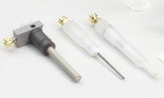
Şekil 1.20. Voltammetride Kullanılan Elektrotlar.
Bir PSA analizinde oluşan elektrokimyasal ve kimyasal tepkimeler aşağıdaki gibi özetlenebilir:
Hg²⁺ + 2e Hg Elektrodun cıva ile kaplanması,
M^{n+} + ne M(Hg) Metal katyonların indirgenmesi
M(Hg) + Ox M^{n+} + R Metalin yükseltgenmesi
M(Hg) + n/2Hg²⁺ M^{n+} + n/2Hg Metalin Hg²⁺ ile yükseltgenmesine örnek
Sıyırma aşamasında kaydedilen eğrinin E = f(dt/dE) biçiminde türev eğrisi çizildiğinde platolar yerine pik şeklinde sinyaller elde edilir. Ayırma gücünün artmasını sağlayan bu piklerin gözlendiği potansiyel her bir metal için karakteristik olup, pik yükseklikleri de metal derişimi ile orantılıdır (Şekil 1.21).
Şekil 1.21. Potansiyometrik Sıyırma Analizinde Elde Edilen Pikler (Çizim).
Yukarıda sözü edildiği gibi, çözelti içindeki metalin küçük bir miktarı elektrot yüzeyinde toplanmaktadır. Ancak elektrotta toplanan metalin derişimi çözelti içindeki metalin derişimi ile orantılı olduğu için, bu miktarın sıyrılması için geçen süre nicel analizde kullanılmaktadır (Şekil 1.22). Elektrotta biriktirilen metal miktarı aşağıdaki oranla gösterilebilir:
(16)
Burada; M(Hg) birikmiş metal miktarı, M^{n+} çözelti içindeki metal derişimi, D_{M} çözelti içindeki metal iyonunun diffüzyon katsayısı, t_{dep} biriktirme süresi, δ elektrolitik biriktirme süresindeki diffüzyon katman kalınlığı, S ise çalışma elektrodunun yüzey alanıdır [9-11].

Şekil 1.22.Potansiyometrik Sıyırma Analizinde Standart Katma Yöntemi İle Elde Edilen Pikler(Çizim)

Potansiyometrik sıyırma analizlerinde analiz sonucu üzerine oldukça fazla parametre etkili olmaktadır. Bunları sıralarsak;
- Cıva film kalınlığı,
- Elektrot yüzey alanı,
- Film oluşumunda kullanılan cıva çözeltisinin derişimi
- Cıva ve metallerin biriktirme (önderiştirme) süresi,
- Biriktirme potansiyeli,
- Çözeltiyi karıştırma hızı (veya elektrot dönme hızı),
- Sıcaklık
- Hücredeki çözeltinin pH değeri,
- Ortamdaki analit derişimi ve katılan standartların derişimi,
- Ortamda bulunan çözünmemiş oksijen veya örnek hazırlamada giderilmemiş engelleyici asitler,
- Analizi yapılan türün fiziksel ve kimyasal özellikleri,
- Camımsı karbon elektrodun yüzeyinin yeterince temizlenmiş olması,
- Analiz hücresine veya örnek hazırlama kaplarına adsorpsiyon
Tekrarlanabilir sonuçların alınabilmesi bütün bu parametrelerin kontrol altına alınmasına bağlıdır. Bunlardan başlıcaları aşağıda açıklanmıştır.
Cıva Film Kalınlığı: Çözelti içindeki cıva derişimi ve cıva önderiştirme süresi arttıkça cıva film kalınlığı artar. Diffüzyon katman kalınlığı azalırsa cıva film kalınlığı da artacaktır. Ayrıca karıştırma hızının artması da cıva film kalınlığının artmasına neden olacaktır. Elektrot etkin yüzey alanının geniş olması ise cıva film kalınlığının ince olmasını sağlayacaktır. Cıva film kalınlığı $ℓ=2,\text{43}{\text{it}}/{r^{2}}$ eşitliği ile verilebilir [11].
Cıva film kalınlığı fazla olduğunda PSA piklerinin genişlediği gözlenmiştir. Metallerin atomik çözünürlüğü ve cıva içinde diffüzyon hızları farklı olduğu için cıva film kalınlığı optimum olmalıdır (Tablo 1.8) [11].
Tablo 1.8. Metallerin Atomik Çözünürlüğü ve Cıva İçinde Diffüzyon Katsayıları.
Cıva film çözeltideki metalleri toplayabilecek kalınlıkta olmalıdır. Aşırı film kalınlığında cıva tabakasında bozulmalar ve dökülmeler olduğunu ileri sürenler olmuştur. İçeriye doğru fazla diffüzlenen metallerin sıyrılması aşamasında piklerde bozulmalar olabilmektedir. Ortamın pH değerinin düşük olması cıva filmin bozulmasına neden olabilmektedir. Ortamın asit derişimi 1 M’ dan fazla olursa cıva yükseltgenerek film bozulabilir.
Önderiştirme Potansiyeli: Eş zamanlı analizlerde çözeltideki türlerin hepsinin önderiştirilebileceği optimum bir potansiyel belirlenir (Şekil 1.23). Potansiyel belirlenirken istenmeyen türlerin önderiştirilmesi de engellenebilir. Analizi yapılacak türlerin eşit derişimli çözeltileri hazırlanarak farklı potansiyellerdeki sıyırma süreleri grafiğe geçirilir. Sıyırma zamanının yani önderiştirme miktarının tüm metaller için en yüksek olduğu potansiyel çalışma potansiyeli olarak yeğlenir [12].

Şekil 1.23. Çalışma Potansiyelinin Belirlenmesi İçin Oluşturulan Grafik
Cıva ve Metaller İçin Önderiştirme Süreleri: Cıva filmin önderiştirme süresi daha önce de açıklandığı gibi cıva film kalınlığını arttırıyordu. Metallerin önderiştirme süresi de aynı şekilde cıva film üzerinde toplanan metal miktarını buna bağlı olarak da sıyırma süresinin artmasına neden olacaktır. Her ne kadar çözelti içindeki türlerin sadece % 1’lik kısmı önderiştirilse de metallerin önderiştirme süresi çok arttırıldığında derişim & sıyırma süresi grafiğinde doğrusallıktan sapma gözlenecektir. Bu cıvanın doygunluk sınırının aşılması anlamına gelmektedir. Doygunluk sınırı 10⁻⁹ M metal derişimi için sıyırma süresi olarak 12 dak, 10⁻⁸ M için 5 dak ve 10⁻⁷ M için 2 dak olarak verilebilir.
Önderiştirme süresi diğer parametrelerin etkisi de ayarlanarak arttırıldığında daha duyar analizlerin yapılması mümkündür. Elektrotta toplanan metal miktarı, önderiştirme süresinin yanı sıra, metalin çözelti içindeki derişimine, metalin çözelti içindeki diffüzyon katsayısına, önderiştirme sırasında diffüzyon katman kalınlığına ve çalışma elektrodunun etkin yüzey alanına bağlıdır (17 eşitliği).
(17)
Ayrıca toplanan metal miktarı buna bağlı olarak sıyırma süresi metal iyonunun yükü ile de doğru orantılıdır.
Çözeltiyi Karıştırma Hızı: PSA’da karıştırma işlemi çalışma elektrodu döndürülerek yapılır. Cıva film oluştururken çözeltinin karıştırma hızının artması daha fazla cıvanın toplanmasına neden olacaktır. Metallerin önderiştirilmesi sırasında da yine aynı şekilde hızın artması elektrotta toplanan metal miktarını arttıracaktır.
Sıyırma aşamasında ise elektrodun dönme hızının arttırılması sıyırma süresini azaltacaktır. Elektrodun dönme hızının aşırı arttırılması elektrot yüzeyinde toplanan cıvanın dökülmesine neden olduğu ileri sürülmektedir.
Sıyırma Süresi: Elektrotta toplanan metallerin sıyrılması için geçen süre toplanan metal miktarına bağlı olduğu gibi başka etmenlere de bağlı olmaktadır. Çözelti içinde yükseltgen Hg²⁺ derişimi azaldığı zaman elektrotta toplanan metallerin sıyrılması için geçen süre de artacaktır. Yükseltgenin diffüzyon katsayısı az ise yine aynı şekilde sıyırma süresi artacaktır. Sıyırma aşamasında çözeltinin karıştırılması durdurulur veya yavaşlatılırsa da sıyırma süresi atmaktadır. Ayrıca elektrodun etkin yüzey alanı ile sıyırma süresi doğru orantılıdır. İyonların ve yükseltgenin yükleri elektrotta toplanan metal miktarını etkilediği gibi sıyırma süresini de etkilemektedir.
Sıcaklık, pH: Çalışma ortamının sıcaklığı ve çözeltinin sıcaklığı PSA’da analiz sonucunu etkileyen önemli parametrelerden biridir. Çalışmalarda oda sıcaklığı tercih edilmelidir. Bölge ve mevsim durumuna göre gerekirse ceketli hücreler kullanılarak sıcaklık sabit tutulmalıdır. Sıcaklığın analiz sonucunu etkilemesinin nedeni olarak iyon etkileşimleri ve diffüzyon hızlarının sıcaklıkla değişmesi gösterilebilir. Ayrıca referans elektrodun potansiyeli de sıcaklıkla değişmektedir. Bölüm 1.3.2.3’de referans elektrotların potansiyellerinin sıcaklıkla değişimi verilmişti.
Hücre İçi Toplam Metal Derişimi: Toplam iyon derişimi hesaplanırken örnekteki olası iyon derişimi ve eklenen standartlarla oluşacak iyon derişimi göz önüne alınmalıdır. Sıyırma süresinin derişime karşı değişiminde doğrusallıktan sapma olmaması için toplam metal derişimi 200 μg/L’yi geçmemelidir. Derişim çok ise önderiştirme süresi azaltılarak derişim fazlalığının bazı olumsuz etkileri giderilebilir ancak iyonların birbiri ile olan etkileşimleri de göz ardı edilmemelidir.
İntermetalik Bileşikler: Cıva filmde intermetalik oluşum (Tablo 1.9) önemli bir girişim nedenidir. İntermetalik bileşikler kendi potansiyellerinden farklı bir potansiyelde yükseltgenirler ve bir başka pikin genişlemesine veya bozulmasına neden olurlar. Cıva film üzerindeki yüksek metal derişimi intermetalik bileşik oluşumunu arttırır. Bu etkiye en çok Cu-Zn ikilisinde rastlanır. Cu-Zn oluşumu bakırın yükseltgenme potansiyeline yakın bir aralıkta çıkar ve bakır piklerinde genişlemelere, yarılmalara neden olur. Bunu gidermek için ortama çinkoyu tutucu başka bir iyon ilave edilir. Ancak bu iyon diğer türleri etkilememeli ve bunların çıkış potansiyeline yakın yerlerde çıkmamalı. Girişimin etkisi cıva filmdeki metal derişimi azaltılarak da en aza indirilebilir. Bunun için hücre içi metal derişimi veya önderiştirme süresi azaltılabilir [11].
Tablo 1.9. İntermetalik Bileşikler.
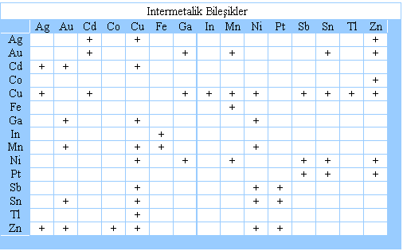
1.4. İndüktif Eşleşmiş Plazma Emisyon Spektroskopisi
İndüktif eşleşmiş plazma spektroskopisinin temel prensibi (Inductively Coupled Plasma Optical Emission Spectroscopy - ICP) yüksek derişimde katyon ve buna eşdeğer derişimde elektron içeren, elektriksel olarak iletken bir gaz ortamı olan plazmada, atomlar ve iyonların uyarılması ile yaydıkları emisyonun (Şekil 1.24) ölçülmesidir [13].

Şekil 1.24. Uyarılmış Bir Atom Veya İyonun Işın Yayması.
Plazma görüntüsü alev gibi olmakla beraber bir yanma olayı yoktur. ICP kaynağı iyonlaşmış bir argon gazı akışı ile genellikle 27 veya 40 MHz’lik güçlü bir radyofrekans alanının eşleştirilmesi ile elde edilir. Örnek genellikle sıvı fazda, aeresol şeklinde yüksek sıcaklıktaki plazmaya gönderilir. Şekil 1.25’de şematik olarak gösterilen ICP-OES cihazında, aerosol tanecikleri plazmada sırasıyla kurur, parçalanır, atomlaşır, iyonlaşır ve oluşan atom ve iyonlar uyarılır. Analit elementin atomik ve iyonik çizgileri bir spektrometre ve uygun bir bilgisayarla değerlendirilerek analizlenir [13].

Şekil 1.25. İndüktif Eşleşmiş Plazma Emisyon Spektroskopisi (ICP-OES) Cihazının Temel Bileşenleri.
ICP Kaynağı: İç içe yerleştirilmiş üç kuartz tüpten en içteki, bir sisleştirme odacığı ve nebülizöre bağlıdır. Diğer iki tüpe ise argon gazı gönderilir. İçinden su geçen bakır boru şeklindeki indüksiyon bobini ile kuartz tüpün üst tarafı sarılmıştır. En dış boruya, boru çeperine teğet şekilde 15 L/dak hızla gönderilen argon gazı plazmanın korunmasını sağlar, soğutucu görevi görür ve böylece plazmanın kuartz tüpü eritmesini önler. En içteki borudan 1 L/dak hızla akan argon ise örneğin plazmaya taşınmasını sağlar. Organik çözücülerle çalışıldığında ortadaki tüpe argon gazı 1 L/dak hızla da gönderilebilir.
Plazmayı başlatmak için tesla bobini ile argonda ilk iyonlaşma yapılır ve oluşan ilk çekirdek elektronlar güçlü radyofrekans alanda yüksek enerjiye ulaşarak çarptıkları diğer argon atomlarını da iyonlaştırırlar. Elektron derişimi ve enerjisindeki artış sonucu çarpışma ile uyarma gerçekleşir ve bunun sonucu alev benzeri boşalım gözlenir (Şekil 1.26). Aerosol gaz akışı plazmanın merkezine girer ve torroidal bir yapı oluşturur. Örnek çözeltisi sis biçiminde uzun ve dar merkez kanalı boyunca ilerleyip, 5000-10000 °C sıcaklığa erişmiş plazma ortamına ulaşır (Şekil 1.27) [14].
Şekil 1.26. ICP’de Plazma Oluşum Aşamaları. A) Argon gazı verilmesi B) Radyofrekans uygulanması C) Kıvılcımla ilk serbest elektronların oluşması, D) Radyofrekans etkisi ile elektronların artması ve plazma oluşması, E) Örneğin plazmaya gönderilmesi.
Şekil 1.27. Plazmanın Yapısı.

Spektrometre: İki tür spektrometre kullanılır: Sequential ve simultane spektrometreler. Her ikisinde de ICP kaynağından yayımlanan ışınlar bir giriş yarığından geçirilerek optik ağlı monokromatöre düşürülür ve burada ışınlar kırılarak
dalga boylarına ayrılır. Sequential aletler her element için optimize edilebildiğinden daha duyar ölçümler yapılabilir, ancak elementler sırayla ölçüldüğü için daha yavaştır ve bu nedenle argon gazı tüketimi fazladır. Simultane aletlerde ise optik ağ ve çok sayıda çıkış yarığı belirlenmiş dalga boylarını okumak üzere sabittir. Bu tür polikromatik simultane aletlerin kuruluş maliyeti daha fazla olmakla beraber çok sayıda elementi aynı anda okuduğu için argon tüketimi ve dolayısıyla işletme maliyeti daha düşüktür. Ancak çok sayıda elementin ölçümü için optimizasyon yapıldığından duyarlık daha düşüktür.
Plazma: ICP emisyon spektrometresinde bir elementin belirtilme başarısını başlıca üç etmen belirler. Bunlar radyofrekans (RF) gücü, taşıyıcı gaz hızı, plazma gözlem bölgesidir. Bir element için optimum plazma koşulları araştırılırken, o elementin sinyalinin zemin sinyaline oranının en yüksek olduğu koşullar saptanmaya çalışılır. Sinyalin zemine oranı büyük olduğu zaman sinyalin gürültüye oranının da büyük olacağı kabul edilmektedir. Plazmanın çıplak gözle görünümü Şekil 1.28’deki gibidir.
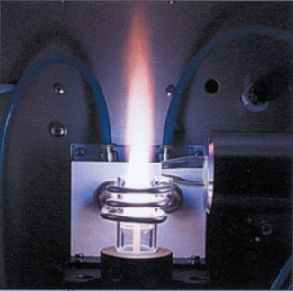

Şekil 1.28. ICP’de Plazmanın Görünümü.
Gözlem Bölgesi: En iyi ölçümler indüksiyon bobininin 14-20 mm üstündeki bölgede alınır. Örneğin 0-7 mm’lik plazma yüksekliğinde plazma sıcaklığı daha yüksek, argonun sürekli zemin yayımı şiddetli olduğundan ve analitin bu bölgede gazlaşıp, uyarılacak kadar uzun süre kalmaması nedenleriyle analitin yayımını izlemeye pek uygun değildir.
Radyofrekans Enerjisi: RF enerjisi arttığında plazma sıcaklığı ve buna bağlı zemin yayımı, ayrıca plazma hacmi ve parlaklığı da artar. Çoğu elementin yayım şiddeti sıcaklıkla artar, ancak optimum RF enerjisi daha çok zemin yayım şiddetini minimum yapacak şekilde seçilir. Sulu çözeltilerde genellikle 1,5 KW’lık RF gücü kullanılır.
Nebülizör Argon Hızı: Ortadaki argon taşıyıcı gazı, örnek çözeltisini püskürtme odacığına püskürtüp, küçük aerosol taneciklerini plazmaya taşımaya yarar. Uygun argon hızında örnek sisi plazmaya girer ve orta eksendeki ince kanal boyunca ilerler. Bu gazın hızı çok arttırıldığında plazmanın soğuması ve analitin plazmada daha kısa süre kalması nedeni ile ölçüm duyarlığı azalır. Gazın hızı çok düşürüldüğünde ise aerosol damlacıklarının hızı plazmaya girecek kadar yüksek olmadığı için tanecikler plazmanın dış bölgesinden geçerler. Taşıyıcı gaz hızı 1 L/dak düzeyindedir. Çözelti çekiş hızı genellikle 0,5-2 mL/dak ve emilen çözeltinin plazmaya ulaşma verimi % 1-3 arasındadır.
Performans Değerleri: Bir ICP cihazının performansı belirtme sınırı, saptama sınırı, kısa ve uzun dönem tekrarlanabilirliği, analitik çalışma derişim aralığı, kullanılabildiği dalga boyu aralığı, ayırma gücü ve analiz hızı gibi parametrelerce belirlenir. Alet ölçüm parametreleri ve laboratuar ortamı kontrol edildiğinde (sıcaklık ve nem) uzun dönem tekrarlanabilirlik değeri % 5 düzeyindedir. 70’den fazla element için belirtme sınırı ng/mL düzeyindedir (Şekil 1.29) [13].
Çok element içeren standart çözeltileri hazırlarken bazı noktaları göz önüne almak gerekir. Standartlardaki element derişimini seçerken spektral girişimin olmaması, çözelti koşullarının uygunluğu, analizde gerekli parametreler ve cihazın bilgisayara uygunluğu önemlidir.
Şekil 1.29. ICP’de Belirtme Sınırları.
1.5. Çalışmanın Kaynakçadaki Yeri ve Amacı
Bölüm 1.1.1’de açıklandığı gibi ağır metallerin insan sağlığı üzerinde birçok olumsuz etkileri bulunmaktadır. Değişik yollarla insan bünyesine geçen bu ağır metallerin analizlerinin doğru ve duyar olarak yapılabilmesi için örnek hazırlama ve analiz yönteminin iyi seçilmesi gerekmektedir. Bu nedenle örnek hazırlama aşamasında üç farklı bozundurma yöntemi uygulanarak, elde edilen sonuçların hiç bozundurma işlemi yapılmamış sirke örneklerininki ile karşılaştırılması planlanmıştır.
Örnek hazırlamada bozundurma aşamasının önemi ile ilgili olarak toprak ve su üzerinde farklı bozundurma yöntemlerinin etkisini araştıran çalışmalar bulunmaktadır. Bazı çalışmalarda da tek bir yöntemin değişik koşullardaki etkisi incelenmiştir. Ancak bu üç yöntemin aynı anda karşılaştırılması ile ilgili ayrıntılı bir çalışma görülememiştir.
Şimdiye kadar yapılan çalışmalarda daha çok meyve suları ve şarap gibi bazı içeceklerde ağır metal analizlerinin yapılmasına karşın sirkedeki ağır metallerin analizine ilişkin yalnız Guerrero ve arkadaşlarının bir çalışması bulunmuştur [15]. Bu çalışmada yöresel şarap sirkelerinin metal içeriği spektroskopik yöntemlerle analizlenmiştir. Fakat PSA ile kadmiyum, kurşun ve bakırın eş zamanlı analizine rastlanmamıştır.
Bu çalışmada elektroanalitik bir yöntem olan PSA’nın doğal örneklere uygulanabilirliği arttırılmaya çalışılmış, optimum bozundurma koşulları belirlenerek yöntemin geliştirilmesi amaçlanmıştır.

BÖLÜM 2
DENEYSEL KESİM
2.1. Reaktifler ve Çözeltiler
Tüm denel çalışmalarda ELGA Maxima Ultra Pure Water cihazında arıtılmış su ve analitik saflıktaki kimyasallar kullanılmıştır. İzmir bölgesi üzümlerinden İzmir firmalarınca üretilmiş sirke örnekleri marketlerden sağlanmıştır.
1000 ppm’lik Cu²⁺ stok çözeltisi için 1,0000 gr metalik bakır tartılarak az miktarda derişik nitrik asit ile çözülmüş ve nitrat iyonlarının aşırısını gidermek için ısıtıcı üzerinde az miktarda HCl katılmıştır. Elde edilen çözelti bir litreye tamamlanmıştır. Pb²⁺ stok çözeltisi de aynı şekilde hazırlanmıştır.
1000 ppm’lik Cd²⁺ stok çözeltisi için 1,0000 gr kadmiyum metali tartılarak 20 mL 5 N HCl çözeltisi ve 0,5 mL derişik nitrik asit ile çözüldükten sonra bir litreye tamamlanmıştır.
Standart çözeltiler: İlk seyrelme için; 1000 ppm’lik stok Cd²⁺ ve Pb²⁺ stok çözeltilerinden 0,4 mL, Cu²⁺ stok çözeltisinden 0,2 mL alınmıştır. 1 M HCl çözeltisinden 2,5 mL katılarak, 25 mL’ye tamamlanmıştır. Ardışık seyrelme için hazırlanan bu karışım çözeltisinden 0,4 mL alınarak 2,5 mL 1 M HCl çözeltisi katılıp, 25 mL’ye tamamlanmıştır. Bu son standart çözeltinin derişimi kadmiyum ve kurşun için 256 ppb, bakır için ise 128 ppb olur.
Cıva(II) çözeltisi: Metalik cıvanın derişik nitrik asitte çözülmesiyle hazırlanmış 0,0096 M Hg²⁺ çözeltisinden 5,2 mL alınıp, HCl ile asitlendirildikten sonra 25 mL’ye tamamlanmıştır. PSA denemeleri sırasında bu çözeltinin (0,002 M) 4 mL’si voltammetrik hücrede 2x10⁻⁴ M olacak biçimde seyreltilmiştir. Biriktirme süresiyle birlikte cıva film kalınlığını belirleyen bu derişim kimi denemelerde değiştirilmiştir.
2.2. Cihazlar
PSA denemeleri için Metrohm 693 VA Processor 694 VA Stand cihazı kullanılmıştır (Şekil 2.1). Çalışma elektrodu Metrohm firmasının ürettiği her ölçüm öncesinde cıva film ile kaplanan 3 mm çaplı camsı karbon elektrottur. Referans elektrodu olarak Ag/AgCl_{(k)}, KCl elektrodu, yardımcı elektrot olarak da platin elektrot kullanılmıştır. pH ölçümleri Jenway Ionmeter cihazında, çalışma elektrodunun ön temizliği ise Elma Transsonic 460/H ultrasonik banyosunda gerçekleştirilmiştir.
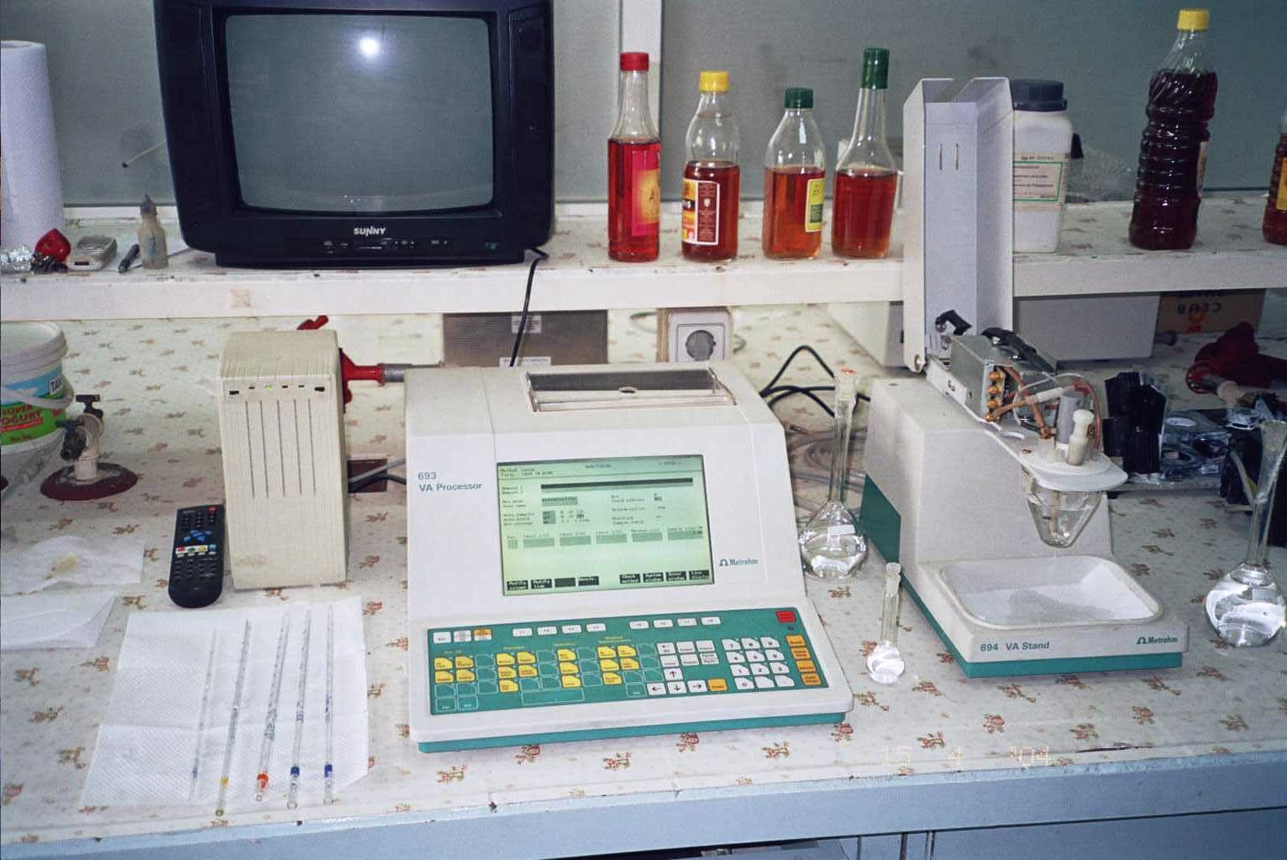
Şekil 2.1. Analizin Yapıldığı Voltammetri Cihazı.
ICP analizleri için Perkin-Elmer Optima 2000 marka ICP-OES cihazı; mikrodalga bozundurma işlemleri için CEM firması tarafından üretilen Mars 5 cihazı ve UV bozundurma işlemleri için özel yapım UV bozundurma cihazı kullanılmıştır (Şekil 2.2).
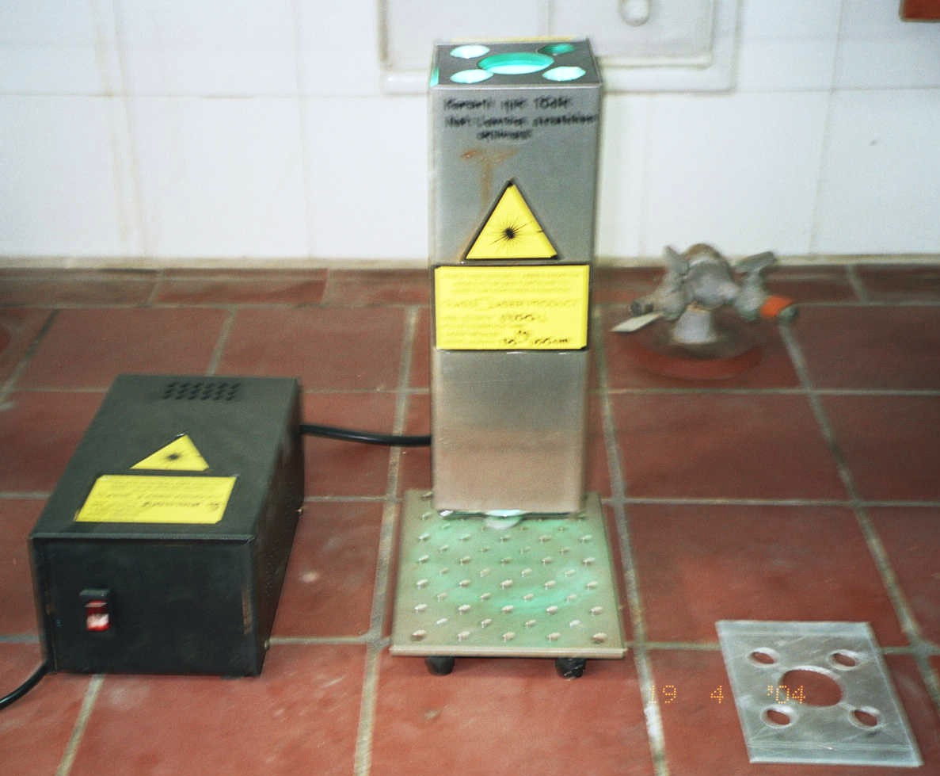

Şekil 2.2. UV Bozundurmanın Yapıldığı Cihaz.
2.3. İşlem
Örnek Hazırlama: Mikrodalga bozundurma için 5 gr sirke örneğine 10 mL %70’lik HNO₃ katılarak, mikrodalga fırında bozundurulmuştur. Bozundurma 300 W, 200 psi ve 210°C koşullarında gerçekleştirilmiş olup uygulanan program EK 1’de sunulmuştur.
UV bozundurmada ise 2 mL sirke örneği 2 mL su ile 3 mm kalınlıkta ve 15 cm uzunluktaki kuartz tüp içinde seyreltilmiştir. Cihaz 15 dak önceden açılarak kararlı ışının oluşması beklenmiştir. 0,1 mL % 30’luk H₂O₂ eklendikten sonra 10 dak UV cihazında bekletilmiştir. Tekrar 0,1 mL H₂O₂ eklenir ve işleme örnek çözeltinin rengi açılıncaya kadar devam edilmiştir. Toplam 0,4 mL H₂O₂ eklendiğinde yeterli sonuç alınabilmektedir. Daha sonra 15-20 dak tepkimenin sonlanması beklenmiştir.
Hot plate bozundurma için 2 mL sirke örneğine 4 mL % 66’lık nitrik asit katılarak 100 ºC sıcaklıkta ısıtılmıştır. Nitrik asit uçurulduktan sonra su ile 6 mL’ye seyreltilmiştir.
Potansiyometrik Sıyırma Analizi: Camımsı karbon elektrodun yüzeyi kadife kumaş üzerinde Al₂O₃ ile parlatılmış ve saf su ile yıkanmıştır. Ultrasonik banyoda 5 dak kadar tutulmuştur. Bu arada voltammetrik hücreye 2 ml bozundurulmuş örnek çözeltisi ve hazırlanan 0,002 M cıva çözeltisinden 4 mL katılmıştır. Toplam hacim 20 mL olacak kadar su katıldığında pH = 1 cıvarında olmuştur. Elektrot voltammetre cihazına takılarak 5 dak azot gazı geçirilmiş analiz ortamına daldırılmıştır. Elektrokimyasal temizlik için potansiyel 100 kez -0,1 ile -1,2 V aralığında taranmıştır. Çözeltinin karıştırılması için çalışma elektrodu 1600 devir/dak hızla döndürülmüştür. Cıva film in-situ olarak -800 mV potansiyel altında 240 sn de kaplanmıştır. Çözeltideki kadmiyum, kurşun ve bakır iyonları -800 mV potansiyelde 60 sn süre ile önderiştirilmiştir. Uygulanan program EK 2’de sunulmuştur. Elektrotta toplanan metallerin yükseltgenmesi çözelti içindeki Hg²⁺ iyonları tarafından yapılır. Çalışma elektrodunun potansiyelindeki değişme referans elektrot olan Ag/AgCl_{(k)}, KCl elektroduna karşı ölçülerek kaydedilmiştir. Şekil 2.3’de elektrotlar ve analiz hücresinin görünümü verilmiştir.
Analizde standart katma tekniği uygulanmıştır. Her katım için verilen şekillerde tek eğri gözlenmekle birlikte, her eğri üç okumanın ortalamasını ifade etmektedir. Ancak bazı okumalarda ortalamadan sapan değerler dikkate alınmamıştır. Ayrıntılı bir hesap örneği EK 3’de verilmiştir. Aynı işlemler çeşitli sirke örneklerine ve kör örneklere uygulanmıştır.
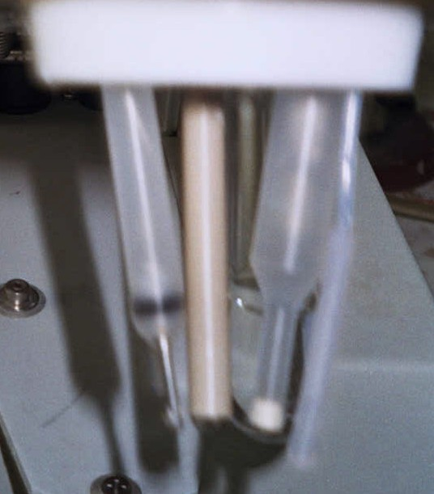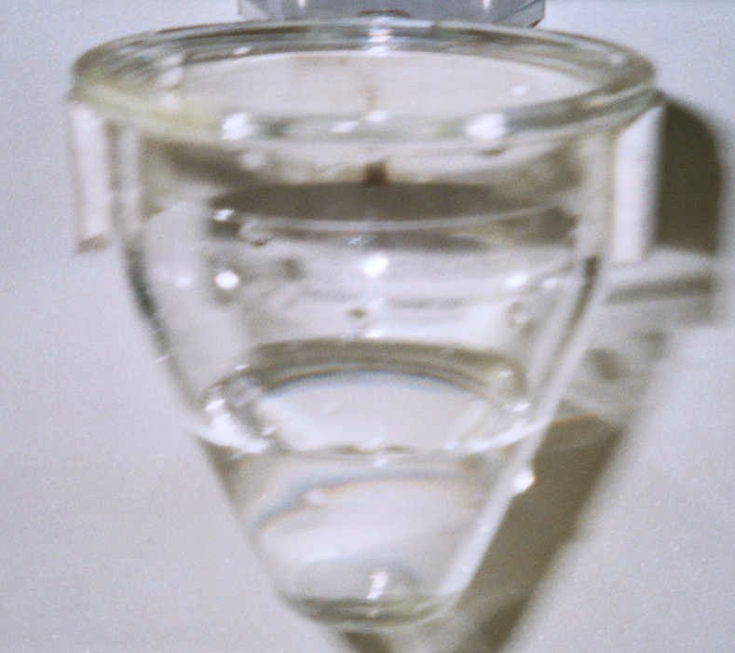
Şekil 2.3. Potansiyometrik Sıyırma Analizinde Kullanılan Elektrotlar ve Hücrenin Görünümü.

BÖLÜM III
BULGULAR VE TARTIŞMA
Örnek hazırlamanın analizlerde ne derece büyük yanılgılara neden olduğu Bölüm 1.2’de tartışılmıştı. Örnek tamamen bozundurularak analizlenecek türlerin serbest hale geçmesi sağlanmadığı takdirde analiz sonuçlarının gerçeği yansıtması beklenemez. Sirkede bulunan protein molekülleri de metalleri bağladığı için bozundurma yöntemi analiz sonucu üzerinde etkili olacaktır. Bu nedenle farklı bozundurma yöntemlerinin etkisi incelenmiştir.
Kadmiyum, kurşun ve bakır katyonlarının eşzamanlı analizlenebilmesi bu katyonlara ilişkin potansiyometrik sıyırma sinyallerin birbirinden yeterince ayrı olmasına bağlıdır. Söz konusu katyonların farklı derişimlerde alınan PSA eğrilerinden eşzamanlı analizin yapılabileceği Şekil 3.1’den görülmektedir. Bu yöntem daha önceleri şarap örneklerine de uygulandığından [12] sirke örnekleri için de yanıt alınabileceği düşünülmüştür.
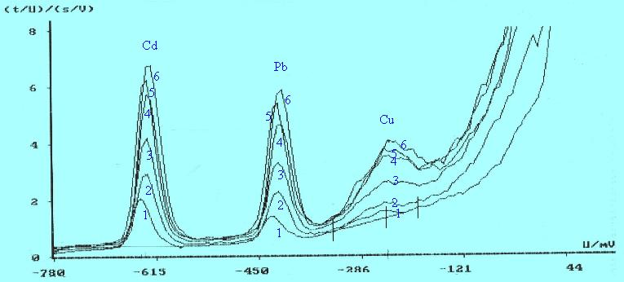
Şekil 3.1. Beş Farklı Derişimdeki Kadmiyum, Kurşun ve Bakır Karışımına ilişkin Pikler.
1) Zemin, 2) 6,24 ppb Cd ve Pb, 3) 12,19 ppb Cd ve Pb, 4) 17,86 ppb Cd ve Pb, 5) 23,27 ppb Cd ve Pb 6) 28,44 ppb Cd ve Pb (Cu derişimi Cd ve Pb’nin yarısıdır )
Seçilen iki farklı sirke örneğinin (Sirke A ve Sirke B), farklı bozundurma teknikleri uygulandıktan sonra, ICP ve PSA yöntemleri ile analizleri yapılmıştır. Ayrıca karşılaştırma amacıyla işlem görmemiş sirkeler de aynı yöntemlerle analizlenmiştir. Yapılan çalışmalar uygulanan bozundurma tekniklerine göre sınıflandırılarak aşağıda sunulmuştur.
3.1. Mikradalga ile Bozundurulmuş Sirke Örneklerinin Analizleri
3.1.1. ICP Ölçümleri
Mikrodalga ile bozundurulmuş A ve B Sirkelerinin ICP’de analizi yapılmıştır. Ölçüm değerleri ile kör düzeltme ve seyreltme oranlarının dikkate alındığı hesaplanmış net sonuçlar Tablo 3.1’de sunulmuştur. Mikrodalga bozundurma yönteminde kullanılan asit nedeniyle, örneklerin yüksek derişimde asit içermesi ICP’de PSA yöntemindeki kadar sorun oluşturmamakla birlikte her iki örnekte de Cd ölçülememiştir. Ayrıca bakır A sirkesinde ölçülebilirken B sirkesinde ölçülememiştir. Öte yandan en büyük sapma bakır ölçümlerinde gözlenmektedir.
Tablo 3.1. Mikrodalga ile Bozundurulmuş A ve B Sirkesi İçin ICP Analiz Sonuçları.
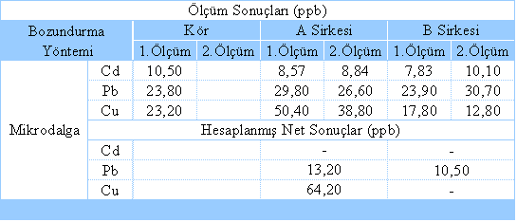
3.1.2. PSA Ölçümleri
Mikrodalga ile bozundurulmuş A ve B sirkelerinin PSA yöntemi ile analizi yapılmadan önce örneğin içerdiği yüksek derişimdeki asit uçurulmuştur. Standart katma ile elde edilen PSA eğrileri Şekil 3.2 ve Şekil 3.3’de; kör değerleri ve seyreltme oranları dikkate alınarak hesaplanmış sonuçlar ise Tablo 3.2’de verilmiştir. Cd ve Cu gözlenemezken Pb mikrarı ICP ölçümlerindekinden oldukça büyük miktarda bulunmuştur. Bunların nedeni olarak, PSA’da analizlerinin yapılabilmesi için mikrodalga ile bozundurulmuş örneklerin içerdikleri yüksek derişimdeki nitrik asidi uçurma işlemi sırasında örneğin niteliğinin değişmiş olabileceği düşünülmektedir.
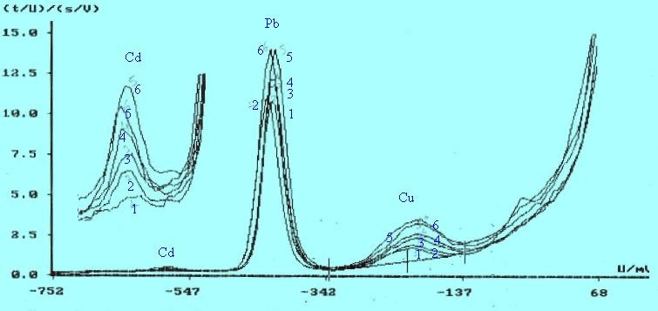
Şekil 3.2.Mikrodalga Bozundurma Yöntemi İle Bozundurulmuş A Sirkesi İçin PSA Pikleri
(Cd piki genişletilmiş skala ile de verilmiştir.). 1)Zemin 2)6,24 ppb Cd ve Pb 3)12,19 ppb Cd ve Pb 4)17,86 ppb Cd ve Pb 5) 23,27 ppb Cd ve Pb 6) 28,44 ppb Cd ve Pb (Cu derişimi Cd ve Pb’nin yarısıdır )

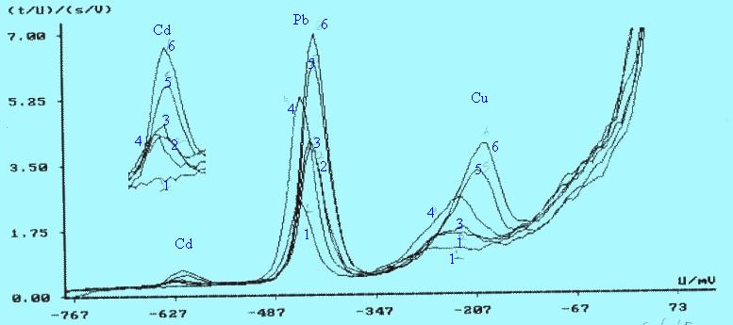
Şekil 3.3. Mikrodalga Yöntemi İle Bozundurulmuş B Sirkesi İçin PSA Pikleri
(Cd piki genişletilmiş skala ile verilmiştir) 1)Zemin 2)6,24 ppb Cd ve Pb 3)12,19 ppb Cd ve Pb 4)17,86 ppb Cd ve Pb 5) 23,27 ppb Cd ve Pb 6) 28,44 ppb Cd ve Pb (Cu derişimi Cd ve Pb’nin yarısıdır )

Tablo 3.2. Mikrodalga Bozundurulmuş A ve B Sirkesi İçin PSA’da Analiz Sonuçları.
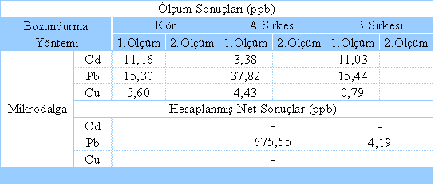
3.2. UV İle Bozundurulmuş Sirke Örneklerinin Analizleri
3.2.1. ICP Ölçümleri
UV ile bozundurulmuş örneklerden sadece B sirkesi ICP’de analizlenmiştir. Ölçüm değerleri ve hesaplanmış sonuçlar Tablo 3.3’de verilmiştir.
Tablo 3.3. UV Bozundurulmuş B Sirkesi İçin ICP’de Analiz Sonuçları.
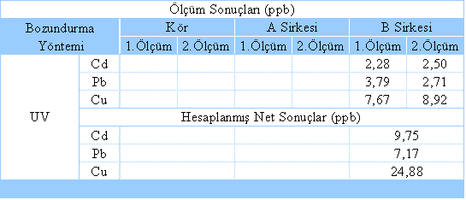
UV ile bozundurulmuş B örneğinin ICP’de yapılan analizinde her üç element de ölçülebilmiştir. Ayrıca birinci ve ikinci ölçüm sonuçlarının birbirine yakınlığı da dikkat çekicidir. Oysa mikrodalga ile bozundurulmuş örneklerde kadmiyum ICP ile ölçülememişti (Tablo 3.1). Bu sonuç UV ile bozundurmanın ICP ölçümleri içinde uygun olduğunu göstermektedir.
3.2.2. PSA Ölçümleri
UV ile bozundurulmuş A ve B sirkelerinin PSA’da yapılan analizlerinde elde edilen eğriler Şekil 3.4. ve 3.5’de verilmiştir. Şekil 3.4’deki eğrilerden A sirkesinin içerdiği üç bileşene ilişkin kalibrasyon grafikleri bir örnek olarak Şekil 3.6’da gösterilmiştir. Kör değerleri çıkarılarak ve seyrelmeler dikkate alınarak hesaplanmış sonuçlar ise her iki sirke için Tablo 3.4’de verilmiştir. Her üç elementin de ölçülebilir olması UV bozundurmanın uygunluğunu göstermektedir. Çünkü bu örneklerde; mikrodalga bozundurmanın ardından PSA ölçümü öncesinde uygulanma zorunluluğu olan asit uçurma işlemine gerek kalmadığından örneğin niteliğinde herhangi bir değişme olmamıştır.
Optimum mikrodalga bozundurma koşullarının saptanabilmesi için yeteri kadar deneme yapma olanağı bulunamadığından nitrik asit miktarı maksimum tutulmuştur. Bu miktarın azaltılarak gerekli en az asit ortamında çalışılmasının deneme sonuçlarını etkileyeceği düşünülmektedir. Oysa fazladan eklenmiş nitrik asidin sonradan ısıtma ile uzaklaştırılması analit kaybı gibi kimi sorunlar yaratabilecektir.
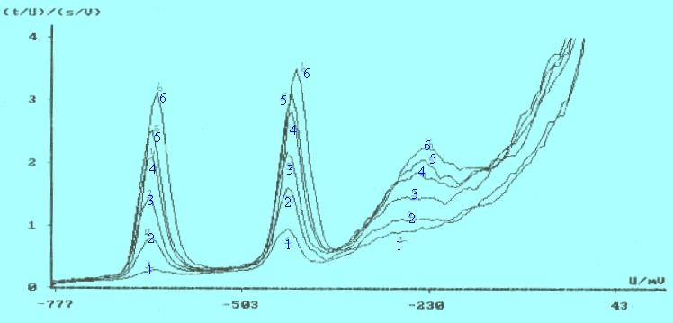

Şekil 3.4. UV Bozundurulmuş A Sirkesine Ait Kadmiyum, Kurşun ve Bakırın PSA Pikleri.
1)Zemin 2)6,24 ppb Cd ve Pb 3)12,19 ppb Cd ve Pb 4)17,86 ppb Cd ve Pb 5) 23,27 ppb Cd ve Pb 6) 28,44 ppb Cd ve Pb (Cu derişimi Cd ve Pb’nin yarısıdır )

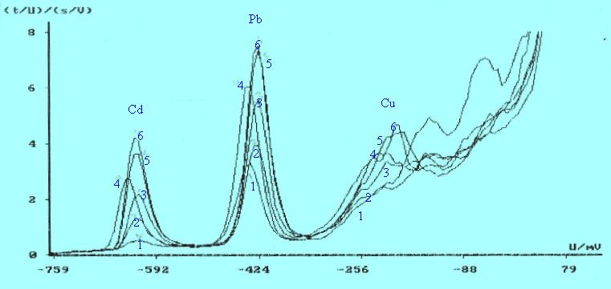
Şekil 3.5. UV Bozundurulmuş B Sirkesine Ait Kadmiyum, Kurşun ve Bakırın PSA Pikleri.
1)Zemin 2)6,24 ppb Cd ve Pb 3)12,19 ppb Cd ve Pb 4)17,86 ppb Cd ve Pb 5) 23,27 ppb Cd ve Pb 6) 28,44 ppb Cd ve Pb (Cu derişimi Cd ve Pb’nin yarısıdır )
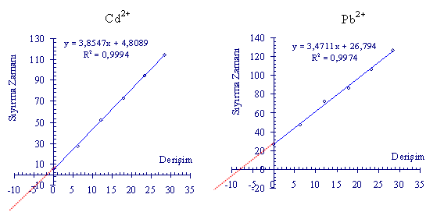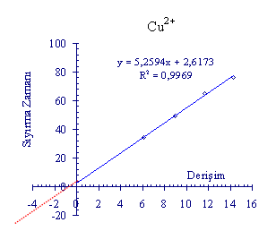

Şekil 3.6. A Sirkesindeki Kadmiyum, Kurşun ve Bakır İçin Standart Katma Kalibrasyon Grafikleri.
Tablo 3.4. UV Bozundurulmuş A ve B Sirkesi İçin PSA’da Analiz Sonuçları.
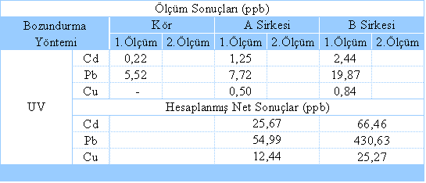
3.3. Hot Plate Yöntemi İle Bozundurulmuş Sirke Örneklerinin Analizi
Hot Plate yöntemi ile bozundurma işlemi her iki örneğe de uygulanmış ancak yalnız PSA yöntemi ile analizleri yapılmıştır (Şekil 3.7 ve 3.8). Hot Plate bozundurma yönteminde uçuculuğu yüksek olan kadmiyum, beklendiği gibi, her iki örnekte de ölçülememiştir (Tablo 3.5). Ancak mikrodalga ile kapalı ortamda hazırlanmış olan örneklerin hem ICP hem de PSA ile içerdikleri kadmiyumun gözlenememesi ilginçtir. Bu durum bozundurma sırasında kullanılan kaplardan kaçak olabileceğini düşündürmektedir.
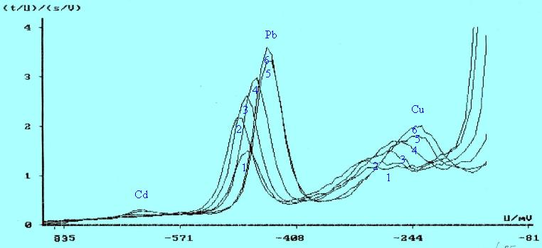
Şekil 3.7. Hot Plate Yöntemi ile Bozundurulmuş A Sirkesi PSA Pikleri
1)Zemin 2)6,24 ppb Cd ve Pb 3)12,19 ppb Cd ve Pb 4)17,86 ppb Cd ve Pb 5) 23,27 ppb Cd ve Pb 6) 28,44 ppb Cd ve Pb (Cu derişimi Cd ve Pb’nin yarısıdır )

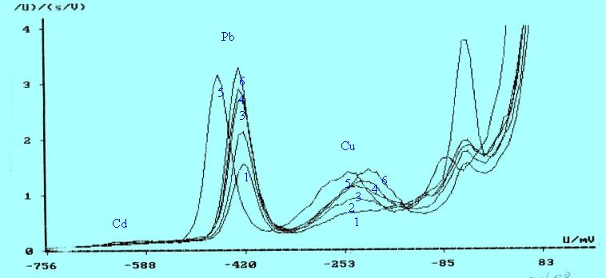
Şekil 3.8. Hot Plate Yöntemi ile Bozundurulmuş B Sirkesi PSA Pikleri
1)Zemin 2)6,24 ppb Cd ve Pb 3)12,19 ppb Cd ve Pb 4)17,86 ppb Cd ve Pb 5) 23,27 ppb Cd ve Pb 6) 28,44 ppb Cd ve Pb (Cu derişimi Cd ve Pb’nin yarısıdır )

Tablo 3.5. Hot Plate Yöntemi ile Bozundurulmuş A ve B Sirkesi İçin PSA’da Analiz Sonuçları.
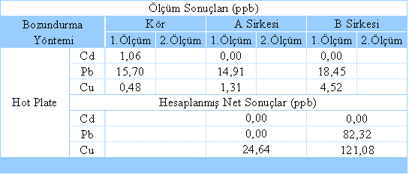

3.4. Bozundurma İşlemi Uygulanmamış Sirke Örneklerinin Analizleri
3.4.1. ICP Ölçümleri
Bozundurma işleminin etkisini göstermek amacıyla ICP’de bozundurma işlemi uygulanmamış A ve B sirkesinin analizi yapılmıştır. Sonuçlar Tablo 3.6’da verilmiştir.

Tablo 3.6. Bozundurma İşlemi Uygulanmamış A ve B Sirkesi İçin ICP’de Analiz Sonuçları
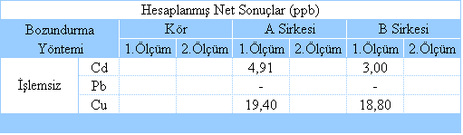
Hiç bozundurma işlemi yapılmamış A ve B sirkesinin ICP’ de yapılan analizinde kurşun ölçülemezken, kadmiyum ve bakır ölçülebilmiştir. Ayrıca bu sonuçların diğer bozundurma işlemlerinden sonra bulunan miktarlardan daha az olduğu görülmüştür. Bu da bozundurma işleminin gerekliliğini ortaya koymaktadır (Şekil 3.9).
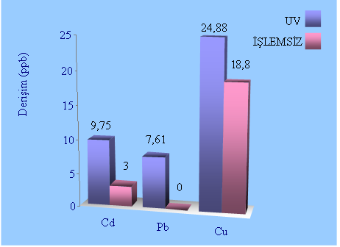
Şekil 3.9 UV Bozundurulmuş ve Bozundurma İşlemi Yapılmamış B Sirkesinin ICP’de Yapılan Analiz Sonuçlarının Karşılaştırılması.
3.4.2. PSA Ölçümleri
Bozundurma işlemi yapılmamış örneklerden yalnız A sirkesinin PSA’da analizi yapılmış ve sonuçlar ICP’de alınan sonuçlarla karşılaştırılmıştır (Şekil 3.10 ve Tablo 3.7).
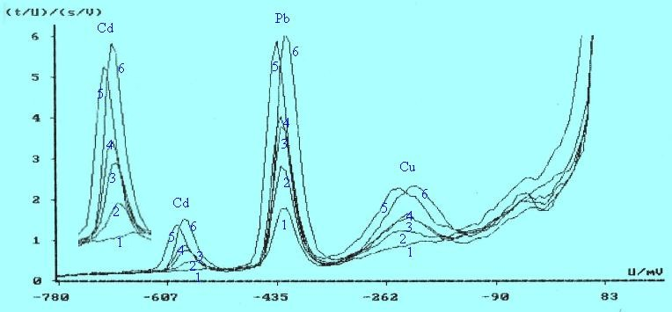
Şekil 3.10. Bozundurma İşlemi Yapılmamış A Sirkesi İçin PSA Pikleri (Cd piki genişletilmiş skala ile de verilmiştir.). 1)Zemin 2)6,24 ppb Cd ve Pb 3)12,19 ppb Cd ve Pb 4)17,86 ppb Cd ve Pb 5) 23,27 ppb Cd ve Pb 6) 28,44 ppb Cd ve Pb (Cu derişimi Cd ve Pb’nin yarısıdır )

Tablo 3.7. Bozundurma İşlemi Uygulanmamış A Sirkesi İçin PSA’da Analiz Sonuçları
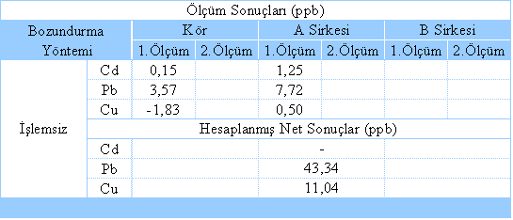
Bozundurma işlemi yapılmamış A sirkesi için kadmiyum yine gözlenememiştir. Ancak ICP’de ölçülemeyen kurşun PSA ile ölçülebilmiştir. Sonuçların ICP’ de olduğu gibi burada da her üç bozundurma yönteminde bulunan sonuçlardan daha az olduğu görülmüştür.
Mikrodalga, UV ve Hot Plate yöntemleri ile bozundurulmuş A sirkesi örneğindeki kurşun içeriğinin PSA yöntemi ile yapılan analizleri dikkate alındığında en fazla kurşun miktarının mikrodalga yöntemi ile bozundurulmuş sirke örneğinde saptandığı görülmüştür (Şekil 3.11). UV ile bozundurulmuş örnekteki kurşun miktarı mikrodalga yöntemi ile bozundurulmuş örnektekinden az; hiç bozundurma işlemi yapılmamış örnektekinden ise fazladır. Bu sıralama kurşun için en iyi bozundurma işleminin mikrodalga yöntemi olduğunu göstermektedir.

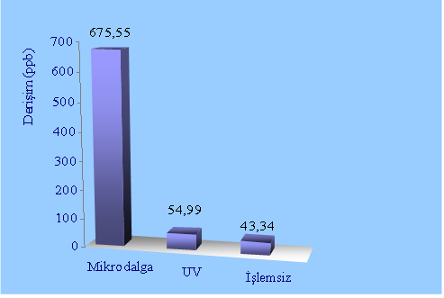
Şekil 3.11. A Sirkesindeki Kurşun Analizine Bozundurma Yöntemlerinin Etkisinin PSA’da Karşılaştırılması

BÖLÜM IV
SONUÇ
Mikrodalga, UV ve Hot Plate yöntemleri ile bozundurulmuş sirke örneklerinin analiz sonuçları, hiç bozundurma işlemi uygulanmamış sirke örneklerininkilerle karşılaştırılmıştır. Bozundurulmuş sirke örneklerindeki ağır metal miktarlarının her iki analiz yönteminde de yüksek bulunması, bozundurma işleminin gerekliliğini ve önemini ortaya koymuştur. Bozundurma yöntemleri arasında ise kurşun için en iyi bozundurmanın mikrodalga yöntemi ile sağlandığı saptanmıştır.
Sirke örneklerindeki ağır metal içeriklerinin Türk Standartları Enstitüsü tarafından belirlenen sınırların dışına çıkmadığı görülmüştür. Ancak kurşun içeriğinin her ne kadar izin verilen sınırları aşmasa da yüksek olduğu düşünülmektedir.
PSA ile yapılan ardışık çalışmalarda hücre içi cıva derişimi 2.10⁻⁴ M ve önderiştirme süresi 240 s olduğunda en uygun cıva film kalınlığının oluştuğu gözlenmiştir. Metaller için 60 s’lik önderiştirme süresinin yeterli olduğu, bu sürenin arttırılması durumunda cıva üzerinde toplanan metal derişiminin artacağı ve bunun ise girişime neden olma olasılığını arttıracağı belirlenmiştir. Ancak daha duyar analizlerde bu sürenin arttırılması gerekmektedir. Önderiştirme potansiyeli olarak her üç metalin de önderiştirilebildiği -0,8 V seçilmiştir. Elektrot önderiştirme aşamasında 1600 devir/dak hızla döndürülerek çözeltinin karıştırılması sağlanmış, sıyırma aşamasında ise karıştırma yapılmamıştır. Hücre içi metal derişimi 200 μg/L’yi geçmeyecek şekilde ayarlanmıştır.
PSA denemelerinde, bakır pikleri için gözlenen azalma, genişleme ve yarılmalara örnekte bulunan ve bakır ile intermetalik bileşik yapabilen çinkonun neden olduğu düşünülmektedir. Çünkü mikrodalga bozundurulmuş A ve B Sirkelerinin ICP ile yapılan analizinde sırayla 120 ppb ve 164 ppb çinko, UV bozundurulmuş B sirkesinde ise 468 ppb çinko bulunmuştur. Ayrıca Tablo 1.8’den Cu-Zn ve Cd-Cu intermetalik oluşumlarının Cu ve Cd pikleri etkileyebileceği anlaşılmaktadır. Ortama Pt²⁺ iyonu eklenerek, çinko girişiminin giderileceği ve söz konusu piklerdeki bozulmaların ortadan kalkacağı öngörülmektedir..

KAYNAKLAR

[1] http://www.atsdr.cdc.gov/toxprofiles/phs5.html
[2] http://www.epa.gov/epaoswer/hazwaste/minimize/cadmium.pdf
[3] http://www.sampleprep.duq.edu/
[4] http://www.metrohm.com
[5] Skoog, D.A.,&West, D.M.,&Holler, F.J. (1996). Fundamentals of Analytical
Chemsitry. Sounders Collage Publishing. Philadelphia, New York.
[6] Kingston, H.M. (1998). Overview of Microwave Assisted Sample Preparation.
Duquesne University. Pittsburgh.
[7] http://www.cem.com
[8] Atkins, P.W, (1998).Physical Chemistry. Oxford University Pres. Oxford.
[9] Morrison, G.H. (1965). Trace Analysis Physical Methods. İnterscience
Publishers. New York, London, Sydney.
[10] Levie, R.de, Principles of Quantitative Chemical Analysis. The Mc Graw Hill
Companies Inc. New York, San Francisco, London, Madrid, Tokyo.
[11] Winefordner, J.D. (1996). Modern Techniques in Electroanalysis. A wiley
İnterscience Publication. New York, Singapore, Toronto.
[12] Gaygısız, H. (2003). E.Ü. Fen Bilimleri Enstitüsü Yüksek Lisans Tezi.
[13] http://www.icp-oes.com/
[14] http://www.perkinelmer.com
[15] Guerrero, M.I. ve ark (1997) Talanta 45, 379-386.

Tural, H. & Gökçel, H.İ. & Ertaş, F.N. (2003) Enstrümantel Analiz I
Elektroanalitik Yöntemler, Ege Üniversitesi Fen Fakültesi Yayınları, NO: 186,
İzmir.
Henden, E. & Toscalı, D. (2004) Enstrümental Analiz II Ders Notları, Ege Üniversitesi, Fen Fakültesi, Kimya Bölümü, İzmir.
Yıldıran, H. (2004) Elektrokimya Ders Notları, Ege Üniversitesi Fen Fakültesi Kimya Bölümü, İzmir.

Kahvecioğlu, Ö., ve ark., Metallerin Çevresel Etkileri. İTÜ Metalurji ve Malz. Müh. Böl.. İstanbul

